Inhoud:

1. Purpose and scope / Doel en strekking 2
2. Introduction / Inleiding 3
2.1. Principle / Principe 5
3. Execution / Uitvoering 6
3.1. General instructions / Algemene aanwijzingen 6
3.2. Practical performance / Praktische uitvoering 8
3.2.1. Manual entry / handinvoer 8
3.2.2. Working with a template / Werkwijze vanuit een template 9
3.2.3. Calculation of results / Berekening van resultaten 11
3.2.4. Beoordeling resultaten / review results 13
3.2.5. Instellingen 15
3.2.6. Buttons / Knoppen 18
3.2.7. Sheet / Tabs 22
3.3. Operation / Werking 26
3.3.1. Dose-respons curve 26
3.3.2. Betrouwbaarheid resultaat 28
3.3.3. Extrapolatie 30
3.3.4. Significant digits / Significante cijfers 30
3.3.5. Difference between / Verschillen tussen logit-regressions 31
3.4. Validation protocol for a calibration line / Validatieprotocol voor een kalibratielijn 32
3.5. Spline curve fitting 41
3.6. Security source code / Beveiliging source-code 42
3.7. Source code / Broncode 42
3.8. Releases 42
4. References and relevant information / Verwijzingen en relevante informatie 43

Purpose and scope / Doel en strekking

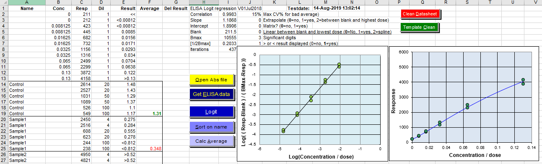

This document is the manual of the ELISA logit regression program optimized for ELISA’s and RIA’s. The program uses Visual Basic for Applications in Microsoft Excel.  In addition, the preconditions, advantages, disadvantages and limitations of the logit regression method are discussed and a validation protocol is proposed to validate the results.  The current version of the ELISA logit calculation program is V01Jul2018 Last save date 01-07-2018 18:07:01).  This version has been tested by means of the Validation report ELISA-logit V01Jul2018.  The previous version is V03Feb2013_1. (Last save date 5/15/2014 3:05 PM). | Dit document beschrijft het gebruik van het ELISA-logit-rekenprogramma geprogrammeerd in Visual Basic for Applications in Microsoft Excel.  Daarnaast worden de randvoorwaarden, voor- en nadelen en beperkingen van de logit-regressie-methode besproken en een validatieprotocol voorgesteld om de randvoorwaarden te toetsen.  De huidige versie van het ELISA-logit-rekenprogramma is V01Jul2018 Laatste save datum 01-07-2018 18:07:01).  Deze versie is getest door middel van het Validation report ELISA-logit V01Jul2018.  De voorgaande versie is V03Feb2013_1. (Laatste save datum 15-05-2014 15:05).

Introduction / Inleiding

Logit regression can be used to fit sigmoidal (S-shaped) curves to almost straight lines. Calibration lines with a sigmoidal shape are dose-response curves that approach asymptotically to a maximum response. With the formulae calculated for the logit regression line and the measured response of the unknown sample, the dose or concentration in a sample is calculated and multiplied with the dilution made.  The average concentration is calculated from the multiple measurements of the same sample.  Parameters in the worksheet can be set to signal poor reproducibility of the averaged concentration, extrapolation of the measurement area, significant digits of the result and the name of an import and export file.  Logit regression has its origins in research of population growth.  On behalf of King Willem I, mathematician Verhulst was commissioned in 1838 to calculate the maximum population for Belgium on the basis of the population size established in 1815, 1830 and 1845. He calculated 9.5 million inhabitants (now 11 million). His calculation method was rediscovered around 1920.  The logit variant described in this document was described by Finney in 1971 in the third edition of the book "Statistical Method in biological assay".  For decades there were many discussions about the use of regression techniques in sigmoidal dose-response curves. The mathematical variations are known under the names: Logit, Probit, Rodbard, 4-parameter fit, logistic function, sigmoid function. They all fit sigmoidal curves.  This logit variant uses and needs a response of the blank.  This is especially useful when measuring low concentrations as are often done with ELISA’s and RIA’s  The logit algorithm was programmed on an HP9815 RPN calculator around 1976.  The Microsoft Excel version is a further development of versions written in Lotus, GW-Basic, Quick-Basic and C. The program was first written on January 17, 1998 in Excel in the password-protected Visual Basic for Application (VBA) .  The programming languages ​​and environments quickly became outdated at that time, Microsoft Excel was chosen.  It was expected to remain unchanged and "backwards compatible" for a longer period of time.  This version V01Jul2018 has a few changes compared to the last validated and described version. V03Feb2013'_1.V24May2017 -> Bug fix in matrices in Logit and Datasheet. They will not be sorted after sorting. Some textual changes. GAMP-5 validated releaseV01Jan2018 -> Added Spline curve fit, date format under export button (O9)V01Feb2018 -> Changed> and <limits, ie LLOQ and ULOQ, now based on concentration instead of min and max response.V01Mrt2018 -> Added non-linearity calculation from "Introduction to medical statistics, 2nd edition 1964, Preventive Medicine, Leiden", chapter 19 Made iteration steps smaller resulting is a slightly better fit (correlation)V01Jul2018 -> Final validated release. Disabled p non-linearity calculation.  A visible change in the results is that the lower and upper limits are now not based on the average response and the associated concentration, but on the concentration of the lowest or highest point of the calibration line. In addition, the spline function has been added. | Logit-regressie is geschikt om een sigmoïdale (S-vormige) kromme tot een nagenoeg rechte lijn door de meetpunten. Deze vorm van kalibratielijn komt voor bij dose-responscurven die asymptotisch naar een maximum respons naderen. Met de berekende regressielijn, de respons en de verdunning van het onbekende monster wordt de dosis of concentratie in het monster berekend. Bij meerdere metingen van hetzelfde monster wordt een gemiddelde berekend. Door middel van parameters in de worksheet kan de signalering van een slechte reproduceerbaarheid van het gemiddelde, extrapolatie van het meetgebied, significante cijfers en een import- en exportfile gestuurd worden.  Logit-regressie vindt zijn oorsprong in onderzoek naar bevolkingsgroei.  In opdracht van Koning Willem I kreeg de wiskundige Verhulst in 1838 de opdracht om de maximale bevolking voor België te berekenen aan de hand van de bevolkingsgrootte vastgesteld in 1815, 1830 en 1845. Hij berekende 9.5 miljoen inwoners (nu 11 miljoen). Zijn rekenmethode werd in 1920 herontdekt.  De in dit document beschreven logit-variant werd in 1971 door Finney uitgewerkt in de derde druk van het boek “Statistical Method in biological assay”.  Er zijn decennia lang vele discussies gevoerd over het gebruik van regressietechnieken bij sigmoïdale dose-respons curven. De wiskundige afleidingen zijn bekend onder de namen: Logit, Probit, Rodbard, 4-parameter fit, logistic function, sigmoid function.  Deze logit-versie heeft een blanco nodig om te kunnen rekenen. Niet alle varianten gebruiken een verplichte blancometing met als risico dat er grote afwijkingen in de lage concentraties ontstaan.  Het logit-algoritme werd rond 1976 geprogrammeerd op een HP9815 RPN rekenmachine.  De Microsoft Excel-versie is een doorontwikkeling van versies geschreven in GW-Basic, Quick-Basic en C. Het programma is op 17 januari 1998 voor het eerst geschreven in Excel in, het door een wachtwoord beveiligde, Visual Basic for Application (VBA). Omdat de programmeertalen en omgevingen in die tijd snel verouderden is gekozen voor Microsoft Excel.  Hiervan werd verwacht dat dit langere tijd onveranderd en ‘backwards compatible’ zou blijven werken.  Deze versie V01Jul2018 heeft een paar wijzigingen ten op zicht van de laatste gevalideerd en beschreven versie V03Feb2013'_1.  V24May2017 --> Bug fix in matrices in Logit and Datasheet. They will not be sorted after sorting. Some textual changes. GAMP-5 validated release V01Jan2018 --> Added Spline curve fit, date format under export button (O9)  V01Feb2018 --> Changed > and < limits, ie LLOQ and ULOQ, now based on concentration instead of min and max respons.  V01Mrt2018 --> Added p non-linearity calculation from "Inleiding tot de medische statistiek, 2de druk 1964, Preventieve Geneeskunde, Leiden", hoofdstuk 19 Made iteration steps smaller resulting is a slightly better fit (correlation)  V01Jul2018 --> Final validated release. Disabled p non-linearity calculation  Een, in de resultaten, zichtbare wijziging is dat de onder- en bovengrenzen nu niet gebaseerd zijn op de gemiddelde respons en de daarbij behorende concentratie maar op de concentratie van het laagste of hoogste punt van de kalibratielijn. Daarnaast is de spline-functie toegevoegd.

Principle / Principe

The logit transforms the response with the formula log (p / (1-p)) and transforms the dose with a log.  The formula applied in this logit variation takes into account a blank:  Log ((response - blank) / (Bmax - response)) = logit.  The maximum response (Bmax) is when the dose has become infinite.  The responses are logit transformed and the doses with a log.  A linear regression is calculated on the transformed data pairs.  The concentration is calculated with these regression parameters and the calculated Bmax.  Concentration = Exp ((logit (response) - intercept) / slope) * Dilution  If the spline regression option is chosen, straight line segments are drawn between the averages of a response per dose | De logit transformeert de respons met de formule log(p / (1-p) ) en transformeert de dosis met een log.  Bij deze logit-variant is nog rekening gehouden met een blanco:  Log( (response – blanco) / (Bmax - response) ) = logit.  De maximale response (Bmax) is die response waarbij de dosis oneindig is geworden.  De responses worden logit getransformeerd en de doses met een log.  Door de verkregen dataparen wordt een lineaire regressie berekend.  Met deze regressieparameters en de berekende Bmax wordt de concentratie berekend.  Concentratie = Exp((logit(respons) - intercept) / slope) * Dilution  Als de optie spline-regressie is gekozen worden rechte lijnstukken tussen de gemiddelden van een respons per dosis getrokken.
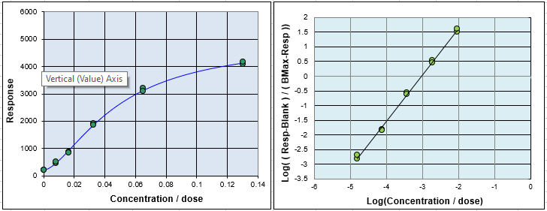

Execution / Uitvoering

General instructions / Algemene aanwijzingen

The program can be used with the Excel versions 2002 up to and including 2019.  The program can be opened in the usual way as a worksheet in Excel.  The various functionalities are started by means of buttons.  General  The Microsoft Excel ELISA logit program is primarily developed to calculate the concentrations of multiple samples of which the responses are offered in an ELISA format (8 * 12 matrix) by means of a logit regression.  The data is copied from the templates in the Data sheet in the Logit sheet, and the sample names, measured values ​​and applied dilutions can be grouped by sample name.  The worksheet is also suitable for manually entering the data as a list in the Logit sheet.  Both input methods are described.  Macro settings  Macro security must be set to low because it must be allowed to run all macros.  Keep in mind that you can put this security high again when you start Excel worksheet of unknown origin.  Calculations and formulas  The worksheets do not contain any formulas in the cells.  The calculations in the application are carried out with "visual basic for applications" (VBA) password-protected modules.  Also the data placed in the worksheet to draw the graphs or calculating the results is done with VBA.  This prevents unwanted changes to formulas. The program is fairly robust against deleting cell contents, but deleting columns and lines can potentially cause malfunctions and error messages.  Free note space  The program erases parts of the sheet during calculations. An empty space for notes, such as used lot numbers and information, can be used from line 53 in columns H through Q.  Number range  It is preferable to use numbers between 1 and 1000.  The numbers are then best presented in the graphs. A milli-extinction, 234, also types in faster than 0.234.  Try to choose the concentration of the calibration line so that the final results are calculated to be between 1 and 1000.  For instance one can use 10 ug/L instead of 0.00010 g/L or 20 km instead of 20000 meter.  It prevents reading errors  General advice  Make a template of the positions of standards and samples and the corresponding dilutions.  Save the template with a unique name + the original name of the file so that the version number is saved.  Make this file Read-only to prevent overwriting.  Validate this template if necessary.  Use this empty template for every new test and never re-use used worksheets. | Het programma is geschikt voor de Excel-versies 2002 tot en met 2015.  Het programma kan op de gebruikelijke manier als een worksheet in Excel geopend worden.  De diverse functionaliteiten worden door middel van knoppen gestart.  Algemeen  Het Microsoft Excel ELISA-logit-programma is primair ontwikkeld om de concentraties van meerdere monsters, waar van de responses in een ELISA formaat (8 * 12 matrix) aangeboden worden, te bereken door middel van een logit-regressie.  De data worden vanuit de templates in de Datasheet nnar de Logit-sheet gekopieerd waarbij monsternamen, meetwaarden en toegepaste verdunningen gegroepeerd kunnen worden op monsternaam.  De worksheet is ook geschikt om de gegevens handmatig in te voeren.  Beide invoermethodes worden beschreven.  Macro settings  De macroveiligheid moet laag (low) staan om alle macro’s in de worksheet te kunnen laten lopen. Houd er rekening mee dat je deze beveiliging weer hoog zet als je Excel-worksheet van onbekende oorsprong start.  Rekenen en formules  De worksheets bevatten geen formules in de cellen. Het rekenwerk in de applicatie wordt met “visual basic for applications” (VBA) in, met een password beveiligde, modules uitgevoerd. Ook het vullen van cellen voor het tekenen van de grafieken of het berekenen van de resultaten gebeurt met VBA.  Dit voorkomt ongewenste veranderingen in formules. Het programma is redelijk robuust tegen wissen van een celinhoud maar verwijderen van kolommen en regels kan mogelijk storingen en foutmeldingen veroorzaken.  Vrije notitieruimte  Het programma wist gedeelten van de sheet tijdens berekeningen. Een lege plek voor notities, zoals gebruikte lotnummers en informatie, zijn van af regel 53 in de kolommen H tot en met Q te gebruiken.  Getallengrootte  Gebruikt bij voorkeur getallen tussen 1 en 1000. De getallen worden dan in de grafieken het beste gepresenteerd. Een milli-extinctie, 234, tikt ook sneller in dan 0.234.  Probeer de concentratie van de kalibratielijn zo te kiezen dat de uiteindelijke resultaten zo berekend worden dat deze tussen de 1 en 1000 uitkomen. .  Men kan bijvoorbeeld 10 ug/L gebruiken in plaats van 0,00010 g/L of 20 km in plaats van 20000 meter.  Het voorkomt leesfouten.  Advies  Maak een template van de posities van standaarden en monsters en de bijbehorende verdunningen.  Bewaar de template met een unieke naam + de originele naam van het bestand zodat het versienummer bewaard blijft.  Maak dit bestand Read-only om overschrijven te voorkomen.  Valideer deze template indien nodig.  Gebruik voor elke nieuwe test deze lege template en hergebruik nooit gebruikte worksheets.

Practical performance / Praktische uitvoering

Manual entry / handinvoer

Input of the data  The calibration line consists of a dose (amount) or concentration on the X-axis and a response, the measurement of something, on the Y-axis.  A blank is mandatory for this logit regression.  This is generally the response of the dilution buffer or the matrix in which a substance is measured.  The blank has a concentration of 0 (zero).  The dose / concentrations of the calibration line are entered in column B of the worksheet under the heading “Conc”.  The measured values, responses from the calibration line and samples are entered in column C under the heading “Resp”. | 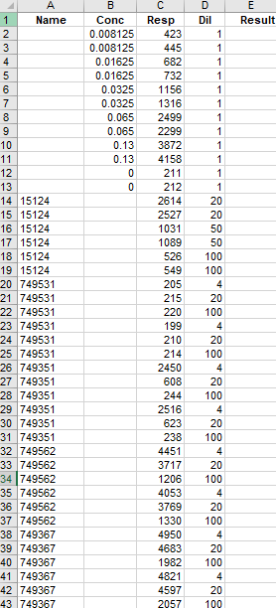 |  | Invoer van de gegevens  De kalibratielijn bestaat uit een dosis (hoeveelheid) of concentratie op de X-as  en een respons, de meting van iets, op de Y-as.  Bij deze logit-regressie is een blanco verplicht.  Dit is in het algemeen de respons van de verdunningsbuffer of de matrix waarin een substantie gemeten wordt. De blanco heeft als concentratie 0 (nul).  De dosis/concentraties van de kalibratielijn worden in kolom B van de worksheet onder de kop “Conc” ingevoerd.  De meetwaarden, responses van de kalibratielijn en monsters worden in kolom C onder de kop “Resp” ingevoerd.
The dilution of the sample is entered in column D with the heading “Dil”.  This column is not used for the calculation of the regression line.  After regression, the calculated concentration times the dilution entered here is entered in column E.  This should then on average yield the concentration of the standard.  The samples are entered with their sample name (as text or number), the measured response at a dilution below the calibration line data.  In column A, under the heading “Name”, the sample names appear, column B is reserved for the calibration line and is empty.  The measured value comes in column C and the dilution associated with the measured value in column D. |  | In kolom D met de kop “Dil” wordt de verdunning (dilution) van het monster ingevuld. Voor de berekening van de regressielijn wordt deze kolom niet gebruikt.  Na de regressie wordt in kolom E de berekende concentratie maal de hier ingevoerde verdunning ingevuld. Dit zou dan gemiddeld de concentratie van de standaard moeten opleveren.  De monsters worden met hun monsternaam (als tekst of getal), de gemeten respons bij een verdunning onder de kalibratielijn data ingevoerd.  In kolom A onder de kop “Name” komen de monsternamen, kolom B is gereserveerd voor de kalibratielijn en is leeg. De meetwaarde komt in kolom C en de verdunning, die bij de meetwaarde hoort, in kolom D.

Working with a template / Werkwijze vanuit een template

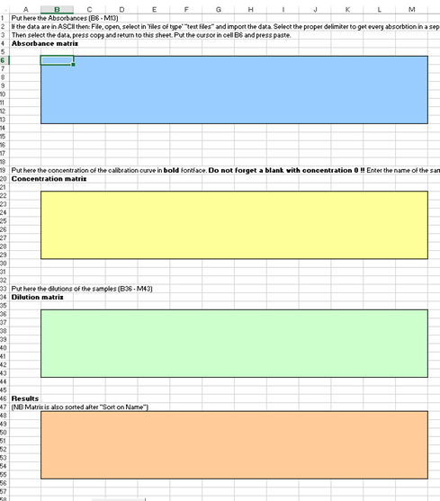

Input of the data in a template  A calibration line consists of a dose (amount) or concentration on the X-axis and a response, the measurement of something, on the Y-axis.  A blank is mandatory for logit regression.  This is generally the response of the dilution buffer or the matrix in which a substance is measured.  The blank has a concentration of 0 (zero).  The dose / concentrations of the calibration line are entered in the yellow “concentration matrix” field as numbers, bold, and entered.  In the other fields the sample name (as text or number) is entered (not bold).  Enter the corresponding dilutions in the green "Dilution matrix" area.  The measured absorbances are placed in the blue "Absorbance matrix" area.  A completed template looks like the one below. The positions of the standard and sample can be randomly distributed throughout the plate as long as the name and dilution position correspond to the measured absorbance.  After pressing the "Get ELISA data" button in the "Logit" TAB sheet, the three matrix entries become; extinctions, name and dilution, combined into a list. | Invoer van gegevens in een template  De kalibratielijn bestaat uit een dosis (hoeveelheid) of concentratie op de X-as  en een respons, de meting van iets, op de Y-as.  Bij de logit-regressie is een blanco verplicht.  Dit is in het algemeen de respons van de verdunningsbuffer of de matrix waarin een substantie gemeten wordt.  De blanco heeft als concentratie 0 (nul).  De dosis/concentraties van de kalibratielijn worden in het gele veld “concentration matrix” als getallen, vet gemaakt, ingevuld. In de overige velden wordt de monsternaam (als tekst of getal), ingevoerd (niet vet).  Vul in het groene vlak “Dilution matrix” de bijbehorende verdunningen in.  De gemeten extincties worden in het blauwe vlak “Absorbance matrix” geplaatst.  Een ingevulde template ziet er uit zoals hieronder getoond wordt.  De posities van de standaard en monster kan willekeurig door de plaat verdeeld worden zolang positie van de naam en verdunning overeenkomen met de gemeten extinctie.  Na het drukken van de knop “Get ELISA-data” in het TAB-blad “Logit” worden de drie matrix-invoeren; extincties, naam en verdunning, gecombineerd tot een lijst.
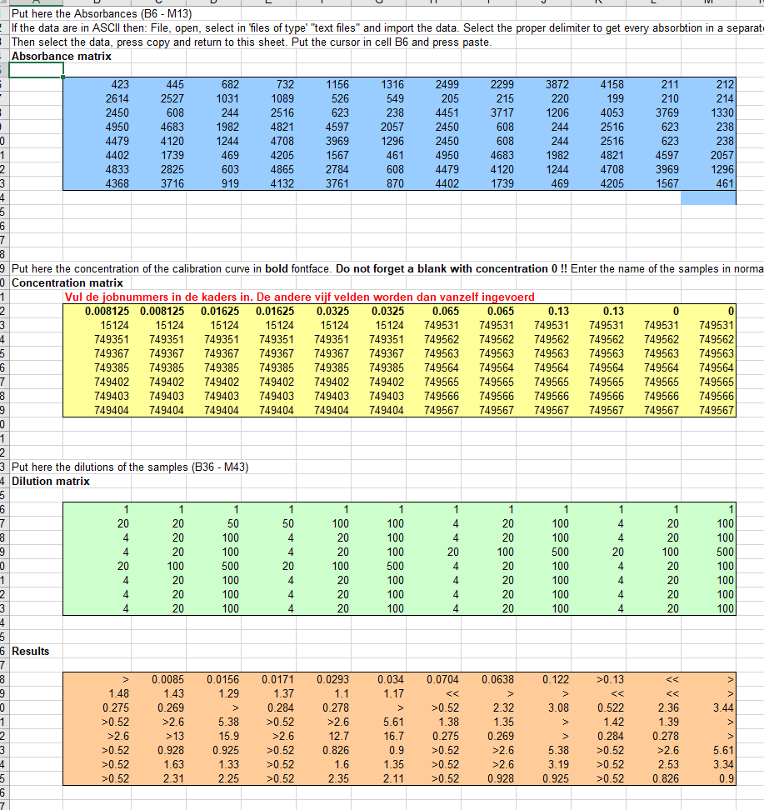

Calculation of results / Berekening van resultaten

Select the "Logit" tab.  Press the button “Get ELISA data” to copy the data from the Datasheet to the logit sheet and start the logit regression  The "Logit" button calculates the regression parameters for the logit curve through the calibration line points.  The "Sort on name" button sorts the data in the worksheet by the concentrations column, then by the sample name and third by the dilution. | 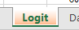  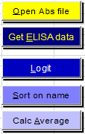 | Ga naar het Tabblad “Logit”.  Druk op de knop “Get ELISA data” om de gegevens van het gegevens-blad naar het Logit-blad te kopiëren en de logitregressie te starten.  De knop “Logit” berekend de regressieparameters voor de logit-kromme door de kalibratielijn-punten.  De knop ”Sort on name” sorteert de gegevens in de worksheet op de kolom concentraties, daarna op de monsternaam en als derde op de verdunning.
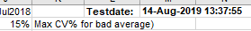
The button “Calc Average” calculates the average of all results per sample name.  The result is coloured green if the result falls within the set requirements for a poor duplicate.  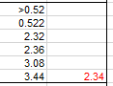  The result is coloured red if the coefficient of variation is greater than the value entered in “Max deviation for bad average”.  This value is the standard deviation of the individual values divided by their average. (VC% = SD / average).  By default, this limit is set at 15%.  Erase bad results  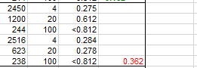  If an outlier has to be removed from the results it can be deleted from the Results list.  After pressing “Calc average” a new average is calculated and the deleted result is placed in the column right from the results.  Deleting points from the calibration line  To remove point from the calibration is possible.  Make the response of a measurement point italic or bold and press “Logit”.  The marked point will not be used in the regression and the point is coloured yellow / red in the graph | De knop “Calc Average” berekend per monsternaam het gemiddelde van alle resultaten.  Een resultaat wordt groen gekleurd als dit binnen de gestelde eisen voor een slechte duplo valt.  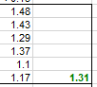  Het resultaat wordt rood gekleurd als de variatiecoëfficiënt groter is dan de bij “Max deviation for bad average” is ingevuld.  Deze waarde is de standaarddeviatie van de afzonderlijk waarden gedeeld door het gemiddelde hiervan.  (VC% = SD / gemiddelde).  Default staat deze grens op 15%.  Slechte resultaten wissen  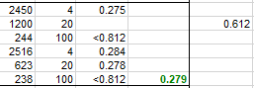  Als een uitbijter uit de resultaten verwijderd moet worden, kan deze uit de lijst met resultaten worden gewist.  Nadat het drukken "Calc average”", wordt een nieuw gemiddelde berekend en wordt het verwijderde resultaat in de kolom rechts van de resultaten geplaatst.  IJklijnpunten wissen  Maak de respons van een meetpunt in de ijklijn italic of bold om deze ongeldig te maken.  Het meetpunt wordt na het drukken van “Logit” geel/rood in de grafiek en buiten de regressieberekening gehouden

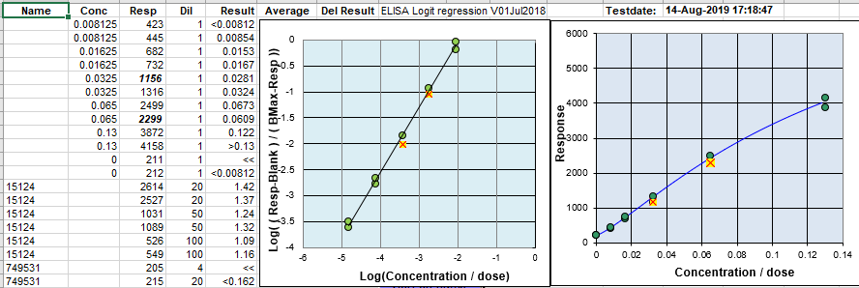

After pressing "Logit", "Sort of name" and "Calc average" buttons, results will be calulated based on the measured responses, the dilution per measurement and averaged per sample name. | Na het drukken van de knoppen “Logit”, “Sort of name” en “Calc average” zijn aan de hand van de gemeten responses, de verdunning per meting een resultaat berekend en gemiddeld per monsternaam.

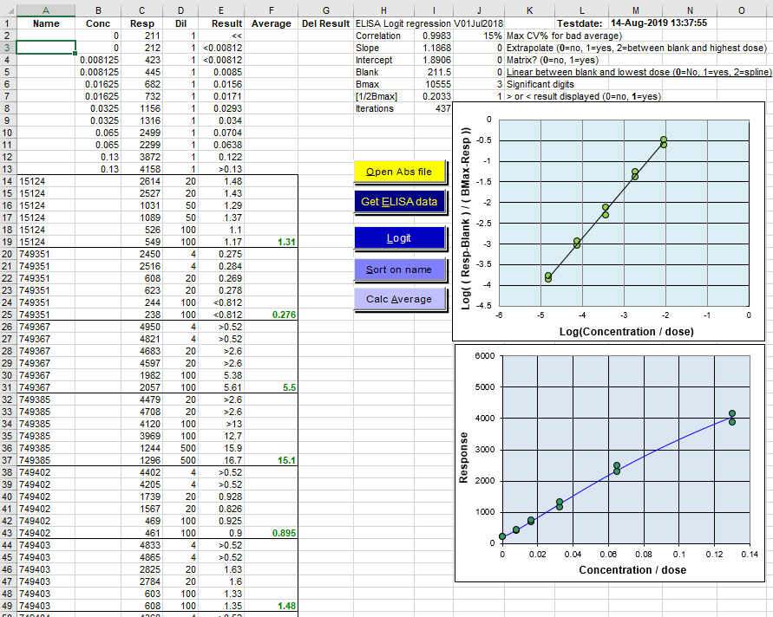

Beoordeling resultaten / review results

  After pressing the “Logit” button, the slope, intercept, blank and Bmax (Rmax) regression parameters are calculated for an optimal fit for the calibration line.  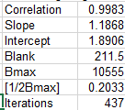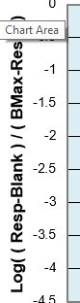  Two graphs are shown. The upper graph shows the dose-response points and curve after a logit-log transformation of dose.  The transformation formulae is printed along the axis.  The logit-log plot is a straight line.  This graph shows the data used for the calculation and shows the deleted points.  Use this chart to determine and remove outliers.  The lower graph is a representation of the values entered without transforming the dose and response.  The correlation is a quantity to judge how far the dose response points are from the calculated line.  With a correlation of 1.000 all points lie exact on the regression line and lower than a correlation of 0.000 in this program is not possible | Na het drukken van de knop “Logit” worden de regressieparameters slope, intercept, blank en Bmax (Rmax) voor een optimale fit van de ijklijn door de dose-responspunten berekend.  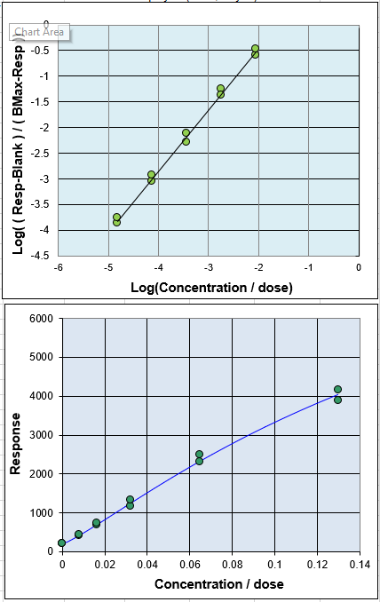  Er worden twee grafieken getoond. De bovenste grafiek toont de dose-respons- punten en curve na een logit-log-transformatie van dosis en response.  De transformatieformule staat langs de assen geprint.  Hierdoor ontstaat een rechte lijn.  In deze grafiek worden de gegevens getoond waarmee gerekend wordt.  Gebruik deze grafiek om uitbijters te bepalen en te verwijderen.  De onderste grafiek is een weergave van de ingevoerde waarden zonder transformatie van de dosis en respons.  De correlatie is een maat om te onderzoeken hoe ver de dose-response punten van de berekende lijn liggen.  Als alle dose-responspunten op de berekende regressielijn liggen dan is de correlatie 1.000. en 0.000 is het slechtste dat maar mogelijk is

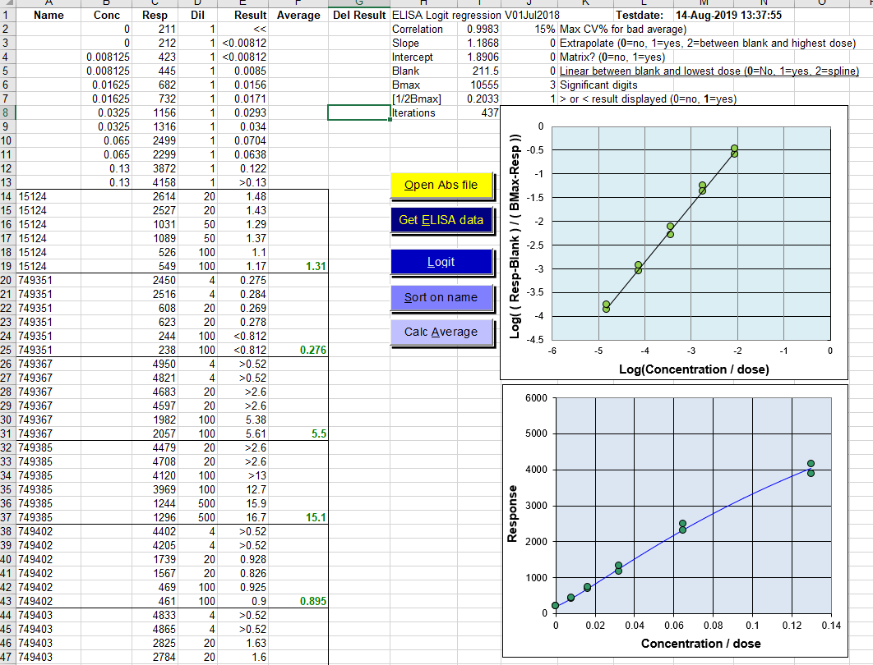

Correlation is not a good parameter to use to assess a regression. This is because this parameter depends on the number of measurement points.  The correlation can be used in a validated test with a fixed number of measuring points for which it has been determined what the correlation should be for this test.  For an ELISA with five serially diluted measuring points in duplicate, an R> 0.9950 can be used.  With six serially diluted measuring points in duplicate, an R> 0.9900 can be used.  If the correlation is lower, a outlier can be invalidated by making the measured value in the calibration line data italic or bold and pressing the “Logit” button. | Correlatie is geen goede algemeen toepasbare toets om te gebruiken om een regressie te beoordelen. Dit komt omdat deze toets afhankelijk is van het aantal meetpunten.  De correlatie kan wel gebruikt worden bij een gevalideerde test met een vast aantal meetpunten waarvan vastgesteld is wat de correlatie voor deze test minimaal moet zijn.  Bij een ELISA met vijf serieel doorverdunde meetpunten in duplo kan een R>0.9950 worden aangehouden. Met zes serieel doorverdunde meetpunten in duplo kan een R>0.9900 aangehouden worden.  Is de correlatie lager dan kan een afwijkend meetpunt ongeldig worden gemaakt door de meetwaarde italic of bold te maken en de “Logit”-knop te drukken.

Instellingen

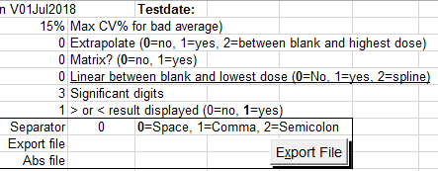
Default values of the parameter  Various parameters can be set in the worksheet  Max deviation for bad average  A percentage is entered in this field.  After pressing the "Calc average" button, an average is calculated from all calculated results.  If the standard deviation of these measurement points divided by the average is >15%, the result will be coloured red.  All averages with a CV% ≤15% turn green.  Extrapolate (0=no, 1=yes, 2=between blank and highest dose)  The calculation range of a calibration line is between the lowest and highest dose / concentration.  The calibration line can be extrapolated above the highest dose and below the lowest dose but often results obtained from these extrapolated responses are not validated.  In special cases option 1 can be chosen to use results from extrapolation.  The area between the blank and the lowest dose / concentration is below the determination limit (Lower Limit of Detection (LLOD)) of the test.  In cases when results below the LLOD must be calculated option 2 can be chosen. | Standaardinstellingen van de parameters  In de worksheet kunnen diverse parameters ingesteld worden.  Max deviation for bad average  In dit veld wordt een percentage ingevuld. Na het drukken van de knop “Calc average” wordt uit alle berekende resultaten een gemiddelde berekend. Als de standaarddeviatie van deze meetpunten gedeeld door het gemiddelde hiervan >15% bedraagt dan wordt het resultaat rood gekleurd.  Alle gemiddelden met een VC% ≤15% worden groen.  Extrapolate (0=no, 1=yes, 2=between blank and highest dose)  Het afleesgebied van een kalibratielijn bevindt zich tussen de laagste en hoogste dosis/concentratie.  Boven de hoogste dosis en onder de laagste dosis is de lijn geëxtrapoleerd.  Er wordt daarom in dit gebied niet gerekend omdat de testen in het algemeen hiervoor niet gevalideerd zijn.  In speciale gevallen kan optie 1 gekozen worden om wel in dit gebied te rekenen.  Het gebied tussen de blanco en de laagste dosis/concentratie ligt onder de bepalingsgrens (Lower Limit of Detection (LLOD)) van de test. Normaal wordt in dit gebied ook niet gerekend.  In gevallen van testen die juist hier juist wel willen kan de optie 2 gekozen worden.

Matrix? (0 = no, 1 = yes)  Option 1 displays the results in a matrix on the "Logit" sheet.  This result matrix with results is always shown in the "Datasheet". | Matrix? (0=no, 1 = yes)  Optie 1 geeft de resultaten weer in een matrix op de “Logit” Tabblad.  In het tabblad “Datasheet” wordt deze resultatenmatrix altijd getoond.
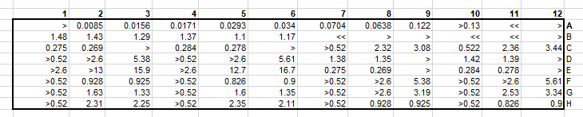
Linear between blank and lowest dose (0 = No, 1 = yes, 2 = spline)  The measurement range between the lowest dose / concentration and the blank is linear in some cases.  By default, between blank and lowest measurement point results are not calculated, but they are calculated if option 2 is chosen for extrapolation.  In this the range between blank and lowest dose the calibration line is curved due to the logit regression.  If it is proven that the measurement area between blank and lowest measurement point can be better calculated as a straight line, option 1 can be switched on.  The calculated results, with responses between blank and lowest dose, are underlined with the results. This option has been added for a test in which many greatly reduced samples are measured and it has been proven that the area in this measurement area behaves as a straight line.  Keep in mind this option was added for special cases.  With option 2 = spline, straight line segments are drawn between the average responses per measuring point and the concentration is calculated on these line segments. The logit regression is then switched off. | 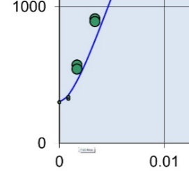  Het meetgebied tussen de laagste dosis/concentratie en de blanco in sommige gevallen recht.  Standaard wordt tussen blanco en laagste meetpunt niet gerekend maar als optie 2 bij extrapolatie is gekozen dan is de ijllijn in dit meetgebied door de logit-regressie vaak een kromme en niet recht.  Als bewezen is dat het meetgebied tussen blanco en laagste meetpunt beter op een rechte lijn kan worden berekend, kan optie 1 worden aangezet.  Met optie 1= yes wordt de kromme logit-regressielijn het gebied tussen blanco en laagste dosis vervangen door een rechte regressielijn.  De berekende resultaten, afgelezen tussen blanco en laagste dosis, worden onderstreept weergegeven bij de resultaten.  Deze optie is voor een test toegevoegd waarbij veel sterk verlaagde monsters gemeten worden en is bewezen dat het gebied zich in dit meetgebied zich als een rechte gedraagt.  Met optie 2= spline worden rechte lijnstukken tussen de gemiddelde responses per meetpunt getrokken en wordt op deze lijnstukken de concentratie berekend. De logit-regressie is dan uitgeschakeld.

Significant digits  The number of significant digits in a result is a representation of the reliability of the result.  The result 10.1 suggests a reliability of 0.5 - 1% in the result.  The result 10, on the other hand, suggests a reliability of 5 - 10%. It can be 9.51 but also 10.44.  The same applies to 101 and 100, and 1010 and 1000.  3 significant digits is a good choice for ELISAs and RIAs with a test reproducibility around 10%.  The numbers are then rounded to, for example, 1.23, 9.98, 10.1, 19.9. Then you can do some small multiplication or division without losing to much information.  With two significant digits, the results would be 1.2, 10, 10 and 20.  This is fine when reporting the results to a customer.  > or <result displayed (0 = no, 1 = yes).  If a result falls outside the measuring range, this is shown as> the upper limit or <then the lower limit.  These > and < characters can be undesirable if the results are to be further calculated. With the 0 option, the> and <signs are not shown. | Significant digits  Het aantal significante cijfers in een resultaat is een weergave van de betrouwbaarheid van het resultaat.  Het resultaat 10.1 suggereert een betrouwbaarheid van 0.5 - 1% in het resultaat. 10 daarentegen suggereert een betrouwbaarheid van 5 - 10%. Het zelfde geldt voor 101 en 100, en 1010 en 1000.  Voor ELISA’s en RIA’s zijn 3 significante cijfers een goede keus.  Dan wordt en niet te veel afgerond als er verder wordt gerekend met deze getallen.  De getallen worden dan afgerond naar bijvoorbeeld 1.23, 9.98, 10.1, 19.9.  Bij twee significante cijfers zouden de resultaten 1.2, 10, 10 en 20 worden.  Dat zijn mooie afrondingen voor de rapportage naar klanten.  > or < result displayed (0=no, 1=yes)  Als een resultaat buiten met meetgebied valt dan wordt dit getoond als > de bovengrens of < dan de ondergrens.  Deze > en < tekens kunnen ongewenst zijn als er verder gerekend moet worden met de resultaten.  Met de optie 0 worden het > en < teken niet getoond.

Buttons / Knoppen

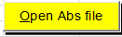

Button “Open Abs file” (Alt + O)  Various lay-outs of ASCII file, that are created by ELISA readers, can be read by the program. The program removes all lines that are shorter than 50 characters and only read lines that start with A, B, C, D, E, F, G or H.  The imported absorbances are placed in the "Data sheet" in the "Absorbance matrix".  The absorbances in the file can be separated by a space, a comma or a semicolon.  This absorbance-“delimiter” can be specified in the separator field.  Separator 0 = Space, 1 = Comma, 2 = Semicolon  If a path\filename is typed after “Abs file”, this file is automatically imported after pressing the “Open Abs file” button.  If the field is left blank, the program asks for a file name.  If a path with filename is typed after “Export file”, an export file is created with all entered data and calculated results.  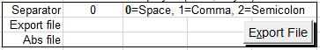 | Knop “Open Abs file” (Alt+O)  Diverse soorten ASCII-files, die door ELISA-readers gemaakt worden, kunnen worden ingelezen door het programma. Het programma verwijderd alle regels die korter dan 50 karakters zijn en lees alleen regels in die beginnen met A, B, C, D, E, F, G of H.  De ingelezen extincties worden in de sheet “Datasheet” in de “Absorbance matrix” geplaatst.  De extincties kunnen in de file door een spatie, een komma of puntkomma gescheiden zijn.  Deze extinctie-“delimiter” kan in het veld separator aangegeven worden.  Als achter “Abs file” een path\filenaam wordt gezet dan wordt automatisch deze file ingelezen na het drukken van de knop “Open Abs file”.  Als het veld leeg wordt gelaten vraagt het programma om een filenaam.  Als bij “Export” een path met filenaam wordt gezet dan wordt er een export file gemaakt met alle ingevoerde gegevens en berekende resultaten.

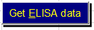
Button “Get ELISA data” (Alt + E)  If the Datasheet is filled with absorbances , sample names, calibration line concentrations and dilutions, the calculation can be started with the “Get ELISA data” button.  The sample names as text or as a number in the "Concentration matrix" are copied in column "A Name" is d font is not bold.  The bold concentrations from the "Concentration matrix" are placed in column "B Conc". These are the concentrations of the calibration points.  The measured responses (absorbances, counts etc.) are placed in column "C Resp".The corresponding dilutions are placed in the “D Dil” column.  The program calculates the logit curve and calculates the results for each sample.  The data has not yet been sorted. For this, the "Sort on name" button must be pressed. | Knop “Get ELISA data” (Alt+E)  Als de Datasheet gevuld is met extincties (of andere responses van een meting), monsternamen, ijkijnconcentraties en verdunningen kan met de “Get ELISA data”-knop de berekening gestart worden.  De monsternamen die, niet vet, als tekst of als getal in de “Concentration matrix” zijn gezet worden in kolom “A Name” gekopieerd.  De vet gemaakte concentraties uit de “Concentration matrix” worden in kolom “B Conc“ gezet. Dit zijn de concentraties van de ijklijnpunten.  De gemeten responses (extincties, counts etc.) worden in kolom “C Resp“ gezet.  De bijbehorende verdunning worden in kolom “D Dil“ geplaatst.  Het programma berekend de logit-curve en berekend de resultaten voor elke monster.  De data zijn nog niet gesorteerd. Hiervoor moet de knop “Sort on name” gedrukt worden.


Button “Logit” (Alt + L)  If points in the calibration line are invalidated by making the Response italic or bold, the calculation can / must be made again using the “Logit” button. | Knop “Logit” (Alt+L)  Als punten in de kalibratielijn ongeldig worden gemaakt door de Respons italic of bold te maken kan/moet met de knop “Logit” de berekening opnieuw gemaakt worden.
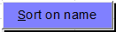
Button “Sort on name” button (Alt + E)  With this button the data in the sheet "Logit" is sorted by column "B conc", then on "A Name" and then by "D Dil".  After this sort the samples are then sorted together by sample name and the average can be calculated with the "Calc average" button. | Knop “Sort on name” (Alt+E)  Met deze knop worden de gegevens in de sheet “Logit” gesorteerd op kolom “B conc“, dan “A Name“ en daarna op “D Dil“.  Na de sortering zijn de monsternamen bij elkaar gezet en kan met de knop “Calc average” het gemiddelde worden berekend.

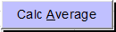

Button “Calc Average” (Alt + A)  This button calculates the average of all sorted sample names in column A. First press “Sort on Name” to sort the sample names together. | Knop “Calc Average” (Alt+A)  Met deze knop wordt het gemiddelde berekend van alle bij elkaar gesorteeerde monsternamen in kolom A. Druk eerst “Sort on Name” om de monsternamen bij elkaar te sorteren.


Button “Clean Datasheet” (Alt + D)  This red button erases all data from all sheets. the sheet is completely clean.  It is recommended to start with an empty original template when entering a new test. | Knop “Clean Datasheet” (Alt+D)  Deze rode knop wist alle gegevens uit alle sheets. De sheet is weer helemaal schoon. Aangeraden wordt om een lege originele template te gebruiken bij het invoeren van een nieuwe test.

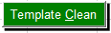

Button “Template Clean” (Alt + C)  This green button erases all data from the sheets except the data from the "Concentration matrix" and "Dilution matrix" from the "Datasheet".  It is recommended that you create a template with the entered “Concentration matrix” and “Dilution matrix”, validate it and save it to Read-only.  Then use this validated template file to read in the absorbances and enter sample names and calculate the test. | Knop “Template Clean” (Alt+C)  Deze groene knop wist alle gegevens uit de sheets behalve de gegevens uit de “Concentration matrix” en “Dilution matrix” uit de “Datasheet”.  Aangeraden wordt om een template te maken met de ingevoerde “Concentration matrix” en “Dilution matrix”, deze te valideren en Read-only op te slaan.  Gebruik dan deze template file om de extincties in te lezen en monsternamen in te voeren en de test uit te rekenen.

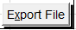
Button “Export File” (Alt+X)  After pressing this button, an Export file named LogitExport.txt is written to the default Windows folder "My documents" or "Documents" or to the location where the worksheet is stored. It depends on your windows settings.  If a file name is entered in the Export file field, the file with this name will be saved. If a path \ file name is entered, the file will be saved in that folder with that name.  Example of an Export file.  All columns A to K are written in one; separated ASCII file. | Knop “Export File” (Alt+X)  Na het drukken van deze knop wordt een Export file genaamd LogitExport.txt naar de default Windows folder “My documents” of “Documents” of naar de locatie waar de worksheet is bewaard geschreven. Het is afhankelijk van de Windows-versie  Als een filenaam in het Export file veld is ingevuld wordt de file met deze naam opgeslagen. Als een path\filenaam is ingevoerd wordt de file in die folder met die naam bewaard.  Voorbeeld van een Export file.  Alle kolommen A tot en met K worden in een ; gescheiden ASCII-file gezet.

Name;Conc;Resp;Dil;Result;Average;Del Result;ELISA-Logit regression V01Jul2018;"";"";""
"";0;303;1;<0.000513;"";"";Correlation;0.98716;15%;Max deviation for bad average
"";0;301;1;<0.000513;"";"";Slope;1.64142;0;Extrapolate (0=no, 1=yes, 2=between blank and highest dose, 2=spline)
"";0.00085;325;1;<0.000513;"";"";Intercept;7.34956;0;Matrix? (0=no, 1 = yes)
"";0.00085;340;1;0.000699;"";"";Blank;302;0;Linear between blank and lowest dose (0=No, 1=yes)
"";0.0017;573;1;0.00241;"";"";Bmax;4037.5;3;significant digits
"";0.0017;543;1;0.00223;"";"";[1/2Bmax];0.01136;1;> or < result displayed (0=no, 1=yes)
"";0.0034;911;1;0.00419;"";"";Iterations;39;Separator;0
"";0.0034;891;1;0.00409;"";"";"";"";Export;""
"";0.0068;1478;1;0.00707;"";"";"";"";Abs filename;""
"";0.0068;1570;1;0.00757;"";"";"";"";"";""
"";0.0136;2264;1;0.0121;"";"";"";"";"";""
"";0.0136;2205;1;0.0116;"";"";"";"";"";""
"";0.0272;3061;1;0.0214;"";"";"";"";"";""
"";0.0272;3202;1;0.0242;"";"";"";"";"";""
"";0.0544;3794;1;0.0575;"";"";"";"";"";""
"";0.0544;3815;1;>0.061;"";"";"";"";"";""
758416;"";4803;50;>3.05;"";"";"";"";"";""
758416;"";4985;100;>6.1;"";"";"";"";"";""
758416;"";4985;200;>12.2;"";"";"";"";"";""
758416;"";4985;400;>24.4;"";"";"";"";"";""
758416;"";4487;800;>48.8;"";"";"";"";"";""
758416;"";3772;1600;87;"";"";"";"";"";""
758416;"";2526;3200;46;"";"";"";"";"";""
758416;"";1427;6400;43.5;"";"";"";"";"";""
758416;"";776;12800;44.9;"";"";"";"";"";""
758416;"";459;25600;43.3;52.9;"";"";"";"";""

Sheet / Tabs

Sheet Logit  All calculations and results are shown in this sheet.  By means of the buttons and the set parameters in column J, the data from columns A to D are calculated to an average result with the help of logit regression.  Data can be entered manually in this sheet, see chapter: Manual entry,  or with the "Get ELISA data" button from the "Datasheet" sheet.  See chapter: Working method from a template. | Tab-Logit  In dit tabblad is worden alle berekeningen en resultaten getoond.  Door middel van de knoppen en de ingestelde parameters in kolom J worden de gegevens uit kolom A tot en met D met behulp van logit regressie tot een gemiddeld resultaat berekend.  Gegevens kunnen met de hand in dit tabblad worden ingevoerd,  zie hoofdstuk: Werkwijze handinvoer,  of met de knop “Get ELISA data” uit de “Datasheet” sheet gehaald worden.  Zie hoofdstuk: Werkwijze vanuit een template.

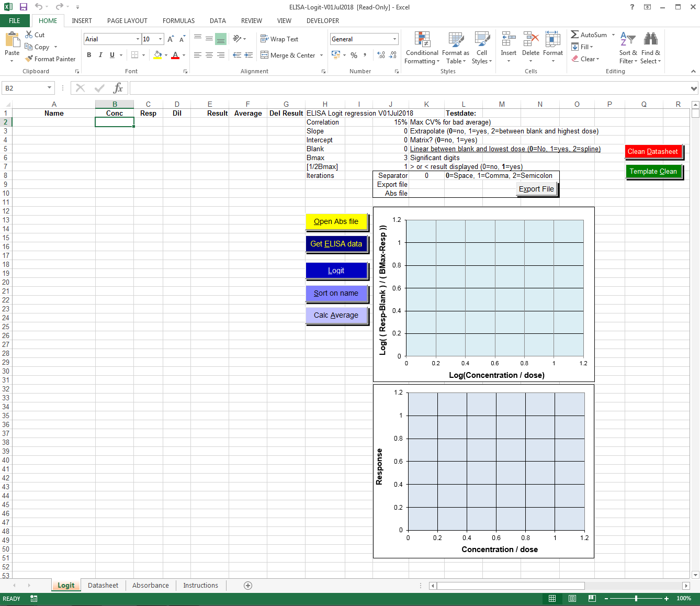

Sheet Datasheet  The measured response (absorbances, counts etc.) and the associated sample name and dilution can be entered in this sheet.  See chapter: Working method from a template | Tab-Datasheet  In dit tabblad kunnen de gemeten respons (extinctie, counts etc.) en de bijbehorende monsternaam en verdunning worden in gevoerd.  Zie hoofdstuk: Werkwijze vanuit een template.

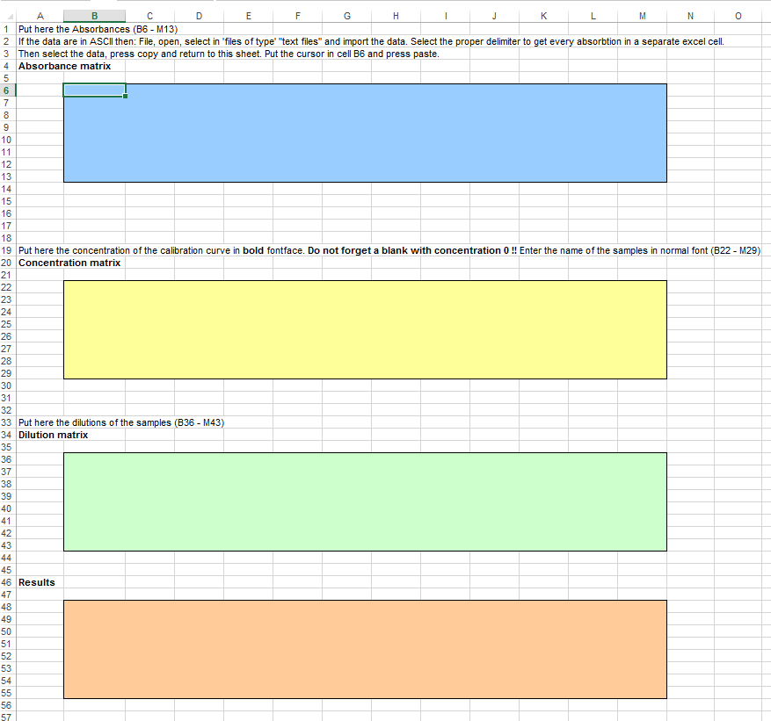

Sheet Absorbance  When files are imported with the “Open ABS file button, the measured absorbances are placed in the cells of this Absorbance-sheet.  The contents of the cells are separated with the indicated separator (delimiter).  Only lines that start with a letter A to H and that are longer than 50 characters are read.  The contents of this sheet are copied by the program in the "Absorbance matrix" of the "Datasheet". | Tab-Absorbance  Als bestanden met de “Open ABS file-knop worden ingelezen worden de gemeten extincties in de cellen van dit tabblad geplaatst. De inhoud van de cellen worden met het aangegeven separator (delimiter)-teken gescheiden.  Alleen regels die beginnen met een letter A t/m H en die langer dan 50 karakters zijn worden ingelezen.  De inhoud van dit tabblad wordt in de “Absorbance matrix” van de “Datasheet” geplaatst.

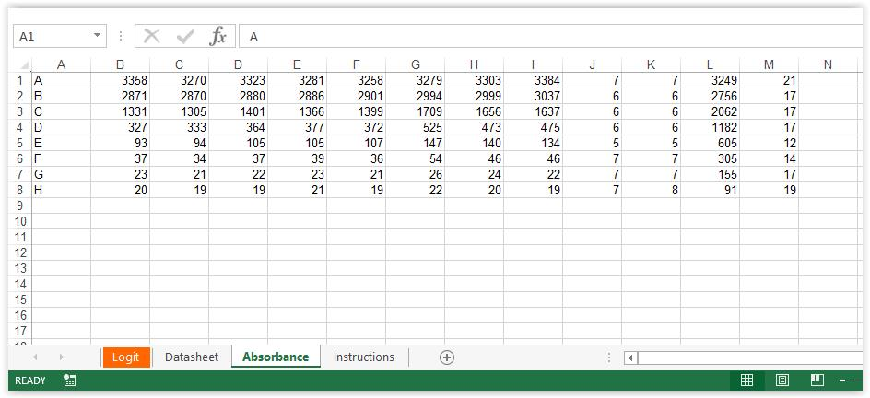

Sheet Instructions  This sheet contains a short manual a version history, contact information and demonstration data.  These demonstration data can be copied to the “Datasheet’. |  | Tab-Instructions  In dit tabblad staat een korte handleiding in het Engels van het programma.  Het versiebeheer wordt in dit Tabblad bijgehouden. Afsluitend is een “Demo data”-rekenvoorbeeld in de cellen geplaatst die in de “Datasheet” kan worden gekopieerd.
 | 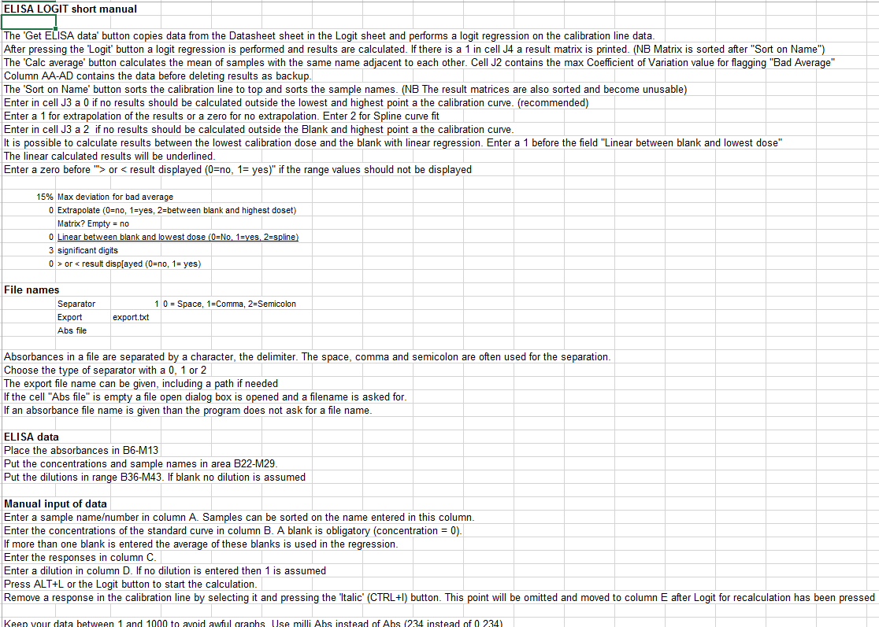
 | 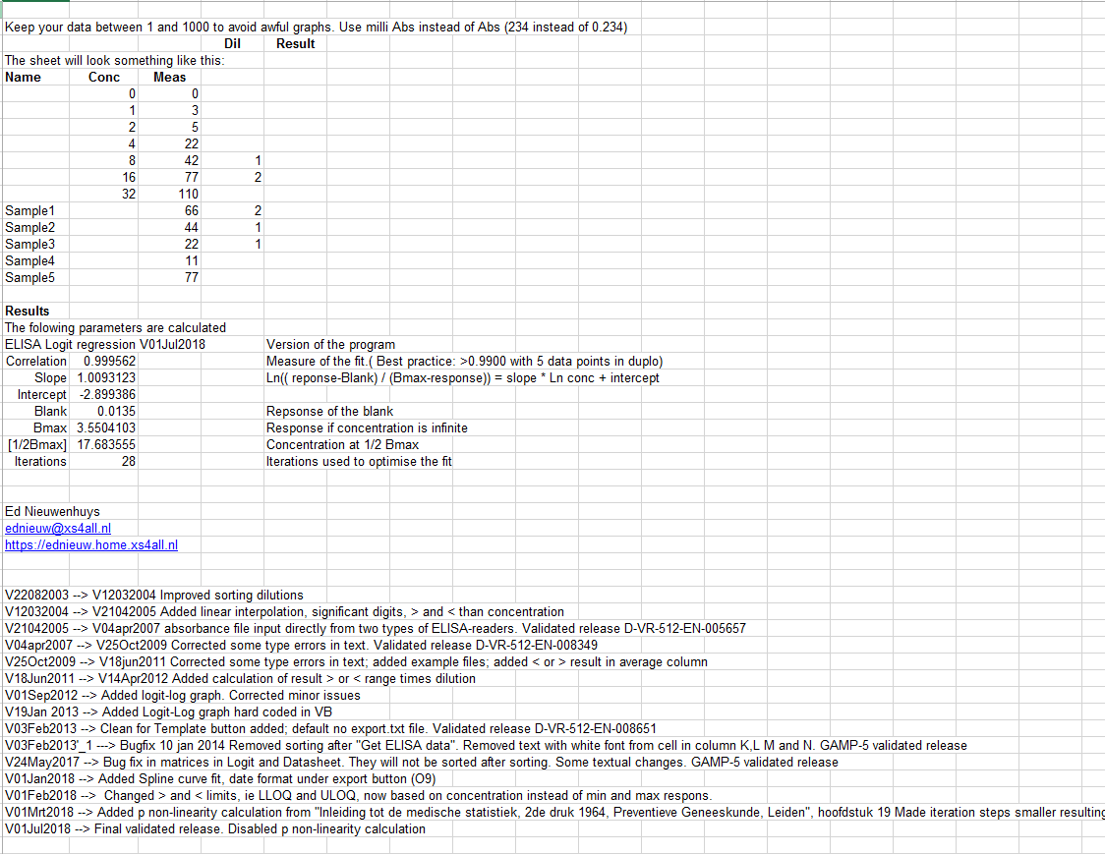 |  | 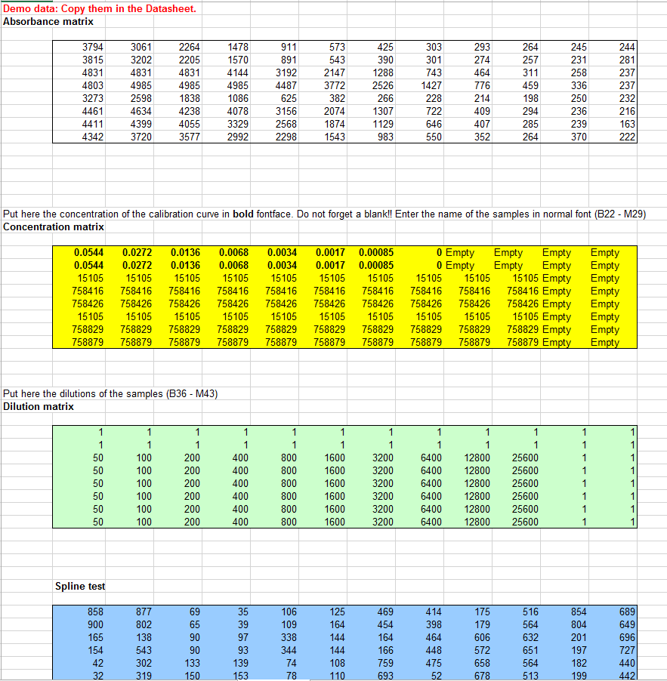

Sheet Import  This is a hidden sheet is a leftover of a special built version of this program. | Tab-Import  Dit is een hidden tabblad dat wordt gebruikt bij een speciale versie van dit programma

Operation / Werking

Dose-respons curve

The logit function is used to calculate a sigmoid curve (S-shaped curve) as close as possible, minimized in the Y-axis, by calculating a dose-response curve between the blank and maxRespons (Bmax) (see figure A).  With the calculated parameters of the logit formula, the dose is calculated from a measured response.  The dose-response curve has the following relationship: | De logit-functie wordt gebruikt om een sigmoïde curve (S-vormige kromme) zo dicht mogelijk, in de Y-as geminimaliseerd, door dose-responspunten tussen de blanco en maxRespons (Bmax), te berekenen (zie figuur A).  Na de berekening van de parameters van de logit-formule kan uit een gemeten respons de dosis worden berekend.  De dose-responsecurve wordt beschreven met de volgende formule:
^{e}Log (dose) = ^{e}Log ((response - blank) / (Bmax - response))
^{e}Log(x) = ^{e}Log ((y-C) / (D-y)).
All responses are transformed with the logit function (^{e}Log ((response - blank) / (Bmax - response)) and a e-based logarithm is taken from the dose (see Figure B). | Alle responses worden getransformeerd met de logit-functie (^{e}Log ((response – blanco) / (Bmax - response)) en van de dosis wordt een logaritme genomen (zie figuur B).

Figure A Dose-responsecurve | Figure B Dose-responsecurve after transformation
A linear regression is applied to these transformed values and the correlation R is calculated. The calculation of the logit regression parameters is iterative, that is to say in this case that a Bmax is searched for where the correlation R is maximal.  A response slightly larger than the response of the highest dose is used as the initial Bmax parameter and with this Bmax the responses are transformed and the correlation R is calculated. The Bmax is then increased by 0.001% and compared to see if the correlation increases.  This process is repeated until the correlation drops. The Bmax is then lowered by 10 times smaller steps until the correlation drops again. The Bmax is then increased again by 10 times smaller. This process is repeated until the correlation is equal to the previous correlation or a limit in iteration steps is reached. The latter is the case if a perfect straight line is calculated.  Calculating the dose is done with the following formula: | Op deze getransformeerde waarden wordt een lineaire regressie toegepast en de correlatie R berekend. Het berekenen van de logit-regressieparameters is iteratief, dat wil in dit geval zeggen dat een Bmax gezocht wordt waarbij de correlatie R maximaal is. Als initiële Bmax-parameter wordt een respons iets groter dan de respons behorende bij de hoogste dosis genomen en met deze Bmax worden de responses getransformeerd en de correlatie R berekend. Daarna wordt de Bmax met 0.001% vergroot en vergeleken of de correlatie toeneemt.  Dit proces wordt herhaald tot de correlatie zakt. Dan wordt de Bmax met 10 maal kleinere stapjes verlaagd tot de correlatie weer zakt. Vervolgens wordt de Bmax weer met 10 maal kleinere stapje verhoogd. Dit proces herhaald zich tot de correlatie gelijk is aan de vorige correlatie of een limiet in iteratiestappen is bereikt. Dit laatste is het geval als een perfecte rechte lijn wordt berekend.  Het berekenen van de dosis heeft gaat met de formule:
$$Dosis=e^{\left(\begin{aligned}\frac{\left(\ln\left(\left(\begin{aligned}\frac{\left(response - Blank\right)}{} \\ \left(Bmax - response\right)\end{aligned}\right)\right) - intercept\right)}{} \\ slope\end{aligned}\right)}$$
All values to be entered in the formula are placed in the worksheet.  Example of values | 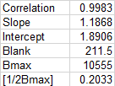 |  | Alle in de formule in te voeren waarden zijn vermeld in de worksheet.  Voorbeeld van waarden
- The blank is a mandatory measurement point in the calibration line. The blank has concentration 0 (zero).  - It is incorrect to subtract the blank from the measurements and then use it in the logit regression. In the algorithm, the blank in the numerator is already subtracted from the numerator and not in the denominator. Sometimes the measuring equipment corrects this on its own and <= 0 responses can occur. It is better to turn off that correction and to work with the most raw measurement data. Beside this the blank is masked from the results.  - It is wrong to first averaging responses and then use them in the logit regression. By averaging, the spread of the test is masked and an incorrect measuring point cannot be removed because it is already average.  - Five dose calibration lines are preferred, pipetted in duplicate or triplicate. More than seven points is discouraged. This is unnecessary, and often causes too long calibration lines that flatten.  - Preferably invalidate no more than two measurements with a five dose calibration pipetted in duplicate or no more than three points with triplicate measurements.  - Do not invalidate all measuring points of one dose.  - Use logarithm spaced dilutions: e.g.  - 1:2, 1:4, 1:16,1:32 or 1:3, 1:9,1:27,1:81 |  | - De blanco is een verplicht meetpunt in de kalibratielijn. De blanco heeft de concentratie 0 (nul).  - Het is onjuist om de blanco van de metingen af te trekken en deze daarna in de logit-regressie te stoppen. In het algoritme wordt in de teller de blanco al van de teller afgetrokken en niet in de noemer. Soms corrigeert de meetapparatuur dit uit zichzelf en kunnen <=0 responses optreden. Het is beter om die correctie uit te zetten en met de meest ruwe meetgegevens te werken.  Daarnaast is niet meer te zien hoe hoog de blanco in de test was.  - Het is fout om responses eerst te middelen en deze daarna in de logit-regressie te gebruiken. Door het middelen wordt de spreiding van de test gemaskeerd en kan een fout meetpunt niet verwijderd worden omdat deze al gemiddeld is.  - Optimaal voor een logit-ijklijn zijn vijf concentraties in duplo of triplo gepipetteerd. Meer dan zeven punten wordt afgeraden. Dit is onnodig, en veroorzaakt vaak te lange kalibratielijnen die gaan afvlakken.  - Laat bij voorkeur niet meer dan twee metingen ongeldig maken bij een vijf dosispuntkalibratie gepipetteerd in duplo of drie bij triplometingen.  - Sta bij voorkeur niet toe dat de alle meet-punten van één dosis ongeldig wordt gemaakt  - Gebruik logaritmisch verdunden ijklijnen:  - 1:2, 1:4 ,1:16,1:32 of 1:3, 1:9,1:27,1:81

Betrouwbaarheid resultaat

Some regression methods calculate a 95% confidence interval of the result by means of a variance analysis. This is complicated with logit regression.  With the measurements of the replicates from the calibration line, a confidence interval can be calculated. (See figure L)  The calculated reliability is influenced by the shape of the calibration line. The closer the highest measuring point is to the calculated Bmax, the better the sigmoidal can be "predicted". Because, certainly with straighter calibration lines, Bmax far exceeds the highest response, and reliable confidence limits in the measuring range become unrealistically wide. (See figure R). | Bij regressiemethoden wordt door middel van een variantieanalyse een 95%-betrouwbaarheidsinterval van het resultaat berekend. Dit is bij de logit-regressie gecompliceerd. Op basis van de metingen in de kalibratielijn is nog wel een betrouwbaarheidsinterval te berekenen. (Zie figuur L)  De berekende betrouwbaarheid wordt beïnvloed door de vorm van de kalibratielijn. Hoe dichter het hoogste meetpunt bij de berekende Bmax ligt hoe beter de sigmoïdaal “voorspeld” kan worden. Omdat deze, zeker bij rechtere kalibratielijnen, ver boven de hoogste respons uitstijgt, worden hierdoor de betrouwbaarheidsgrenzen in het meetgebied onrealistisch wijd. (Zie figuur R).

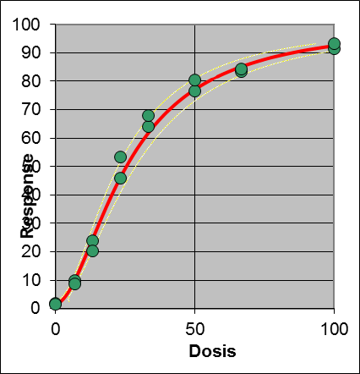  Figuur L Bmax = 103 | 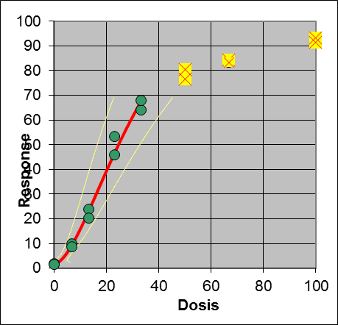  Figuur R Bmax = 145

The calculated reliability no statement about the reliability of the result that is often calculated from the average of more dilutions measured in replicate. The confidence intervals are therefore very erratic and change from test to test. Calculating a reliability by means of variance analysis on the basis of the calibration line and the multiple measurements of a sample is very complex and not generally applicable without expert assessment.  With the calculation method used in this program, the calculated average is tested against retrospectively calculated reliability characteristics of the test performed.  The calculated result is tested by comparing the coefficient of variation of the individually calculated values ​​of a sample with the expected coefficient of variation. This is set at 15% for ELISAs.  It must be realized that the reliability of this test increases with the number of measurements per sample.  The test should therefore be developed either with more replicates per dilution or work with smaller dilution steps to preferably produce a least five valid results.  This method assumes that the test is homoscedastic. That is, the confidence interval or reliability of the results is the same (in the same order of magnitude) over the entire measurement range.  A well-designed EIA or RIA meet this requirement and the homoscedasticity is tested in a validation study.  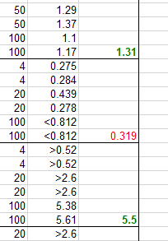 | De berekende betrouwbaarheid doet geen uitspraak over de betrouwbaarheid van het resultaat dat vaak berekend wordt uit het gemiddelde van meer verdunningen in meervoud gemeten.  De betrouwbaarheidsintervallen zijn daardoor erg grillig en veranderen van test tot test.  Een betrouwbaarheid berekenen door middel van variantieanalyse aan de hand van de kalibratielijn en de meervoudige metingen van een monster is erg complex en niet algemeen toepasbaar zonder kundige beoordeling.  Bij de in dit rekenprogramma gebruikte rekenmethode wordt het berekende gemiddelde getoetst aan, retrospectief berekende betrouwbaarheidskarakteristieken van de uitgevoerde test. Het berekende resultaat wordt getoetst door de variatiecoëfficiënt van de individueel berekende waarden van een monster te vergelijken met de verwachte variatiecoëfficiënt. Voor ELISA’s staat deze op 15% ingesteld. Gerealiseerd moet worden dat de betrouwbaarheid van deze toets toeneemt met het aantal metingen per monster. De test moet daarom, of in meervoud per verdunning worden ontwikkeld, of met kleinere verdunningstappen werken, om bij voorkeur minimaal vijf of meer valide resultaten te produceren.  Bij deze methode wordt er van uitgegaan dat de test homoscedastisch is. Dat wil zeggen dat het betrouwbaarheidsinterval c.q. betrouwbaarheid van de resultaten over hele meetgebied gelijk (in de zelfde orde van grootte) is.  Een goed ontworpen EIA of RIA voldoet hieraan en de homoscedasticiteit wordt getoetst in een validatiestudie.  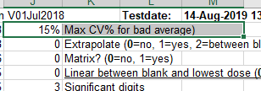

Extrapolatie
Extrapolation of the calculated dose-response curve outside the measuring range of the calibration curve is possible. Concentrations can be calculated from blank to Bmax and give results from zero till infinite.  Extrapolating above the highest dose of the calibration line is not recommended but is sometimes necessary if an important measurement point is just outside the dose-response curve.  Extrapolation between the blank and the lowest dose of the standard is possible in two ways.  With the default setting, the calculated parameters for the sigmoid are calculated to the blank. The regression line will be sigmoid in that area.  With the "linear between blank and lowest dose" set to 1 result are calculated on a linear line between the lowest dose and the blank.  This is also the case with many RIAs and ELISAs.  Results calculated in this part of measurement range are underlined in the results column of the worksheet. | Extrapolatie van de berekende dose-responsecurve buiten het gemeten meetgebied van de kalibratielijn is mogelijk. Er kan geëxtrapoleerd worden van blanco tot Bmax of van dosis =0 tot dosis is oneindig.  Extrapoleren boven de hoogste dosis van de ijklijn wordt afgeraden maar is soms noodzakelijk als een belangrijk meetpunt net buiten de dose-responscurve valt.  Extrapoleren tussen de blanco en de laagste dosis van de standaard is op twee manieren mogelijk.  Met de standaardinstelling wordt met de berekende parameters voor de sigmoïde tot de blanco berekend. De regressie lijn zal in dat gebied krom zijn.  Met de optie ‘linear’ wordt met een rechte lijn tussen de laagste dosis en de blanco.  Resultaten berekend in dit stuk meetgebied worden onderstreept in de resultatenkolom van de worksheet.
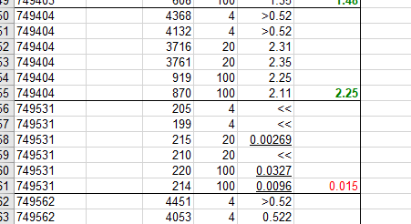

Significant digits / Significante cijfers

The reported number of significant digits in a results gives an impression of the reliability of the result. The result 5,245 suggests a high reproducibility of the result. The result 5 on the contrary seems less reproducible because it has a rounding error of 10%.  Report as many significant digits during a test that the rounding is smaller than the error in the test.  If a test has a variation coefficient of 10% the result becomes 5.5, these are two significant digits (digits). If the results is an intermediate result then it is preferable not to round off or to use two digits more than needed. | Het aantal gerapporteerde significante cijfers in een resultaat is een maat voor de betrouwbaarheid van het resultaat. Het resultaat 5.2345 suggereert een hoge reproduceerbaarheid van het resultaat.  Het resultaat 5 daar in tegen heeft al een afrondingsfout van 10%.  Rapporteer bij een test zoveel significante cijfers dat de afronding kleiner is dan de meetfout in de test.  Dus bij een test met een variatiecoëfficiënt van 10% wordt het resultaat 5.5, dit zijn twee significante cijfers (digits).  Wordt er verder gerekend met de resultaten dan wordt bij voorkeur niet afgerond.

Difference between / Verschillen tussen logit-regressions

The logit regression is an iterative calculation method. The calculated results may differ slightly per program used (Graphpad, SPSS etc.). This depends on the algorithms used and the calculation accuracy of the program used. This program searches for the Bmax that gives the highest correlation of the calculated calibration curve. The decision when the correlations are equal and the iteration stops is determined by the number of decimal places with which the correlations are compared. This logit regression calculates with the natural logarithm eLog (ln). If a 10 Log is used, the calculated slope a and intercept b parameters will differ. | De logit-regressie is een iteratieve rekenmethode. De berekende resultaten kunnen per gebruikt programma (Graphpad, SPSS etc.) iets verschillen. Dit hangt af met de gebruikte algoritmen en reken-nauwkeurigheid van het gebruikte programma. In dit programma wordt de Bmax gezocht die de hoogste correlatie van de berekende ijklijn geeft. De beslissing wanneer de correlaties gelijk zijn en de iteratie stopt wordt bepaald door het aantal cijfers achter de komma waarmee de correlaties vergeleken wordt.  Deze logit-regressie rekent met de natuurlijke logaritme eLog (ln).  Als gerekend wordt met een 10Log zullen de berekende parameters slope a en intercept b verschillen.

Validation protocol for a calibration line / Validatieprotocol voor een kalibratielijn

To use the logit regression correctly, the test must be validated for the measurement range LLOQ (lowest dose) - ULOQ (highest dose) where the logit regression is applied.  The LLOD is determined by measuring multiple blanks.  It is important that the calibration line is homoscedastic (homogeneity of variance) throughout the measurement range. This avoids test result from having a different reproducibility per dose c.q. dilution. If the measuring range is too large, the variation at the ends thereof will be unacceptably greater than results obtained from the middle of the measuring range. Homoscedastity determines the measuring area and not the steepness or how flat the line is plotted in a graph at the ends of the chosen measuring area.  Therefore, first test the reproducibility in the middle and the ends of the measurement area before the actual validation begins. Once the LLOQ and ULOQ have been established, the actual validation can begin.  The logit - log transformed measurement area is a straight line. This is plotted in the top graph in the Logit worksheet.  The linearity of the logit - log measurement area of ​​the calibration line is monitored by the correlation.  The results obtained from the chosen measuring range must behave linearly with respect to the dose.  In other words; the result, corrected for the dilution, must be the same for each response, from low to high, for the entire measurement range.  This also applies to any pre-dilutions that are made. This is determined during the recovery. | Om de logit-regressie juist toe te passen dient de test gevalideerd te zijn voor het meetgebied LLOQ (laagste dosis) – ULOQ (hoogste dosis) waar de logit-regressie wordt toegepast.  De LLOD wordt vastgesteld door het meten van meerdere blanco’s.  Belangrijk is dat de kalibratielijn het hele meetgebied homoscedastisch (homogeniteit van variantie) is. Dit voorkomt dat het testresultaat per dosis/verdunning een andere spreiding heeft.  Bij een te groot gekozen meetgebied zal de spreiding bij de uiteinden hiervan onacceptabel groter zijn dan resultaten verkregen uit het midden van het meetgebied.  De homoscedastiteit bepaalt het meetgebied en niet de steilheid of hoe vlak de lijn bij de uiteinden van het gekozen meetgebied lopen. Test daarom eerst de reproduceerbaarheid onder, midden en bovenin het meetgebied voordat de werkelijke validatie begint.  Als de LLOQ en ULOQ is vastgesteld kan de werkelijke validatie beginnen.  Het logit – log getransformeerde meetgebied is een rechte lijn.  Dit is zichtbaar gemaakt in de bovenste grafiek in het Logit-werkblad.  De lineariteit van het logit – log meetgebied van de kalibratielijn wordt door de correlatie bewaakt.  De resultaten verkregen uit het vastgestelde meetgebied moeten zich lineair ten opzichte van de dosis gedragen. Met andere woorden; het resultaat, gecorrigeerd voor de verdunning, moet voor elke respons, van laag tot hoog, voor het hele meetgebied hetzelfde zijn.  Dit geldt ook voor eventuele voorverdunningen die gemaakt worden.  Dit wordt bij de recovery vastgesteld.

Validation protocol of the calibration line.  Before a test can be validated, it must first be determined whether the measuring range of the calibration line used in this test is appropriate.  Before any validation starts, first determine the reproducibility of the measurement range.  Establish a requirement from the beforehand. For an ELISA, an inter-assay coefficient of variation of <10% or <15% for the reproducibility of the calculated results measured at the lowest, halfway and at the highest response of the calibration line is achievable.  Reproducibility  The reproducibility of the measuring range must be equal to or better than a predefined requirement.  Calculate the reproducibility (interassay variation coefficient) of the test by measuring samples with a low, medium and high concentration in at least 5 independently performed tests. | Validatieprotocol van de kalibratielijn.  Voordat een test gevalideerd kan worden zal eerst moeten worden vastgesteld of de ijklijn waarmee de resultaten worden berekend voldoet.  Bepaal voordat de validatie begint eerst de reproduceerbaarheid van het meetgebied. Stel van de voren een eis vast.  Voor een ELISA is een variatiecoëfficiënt van <10% of <15% voor de inter-assay reproduceerbaarheid van de berekende resultaten gemeten bij de laagste, halverwege en bij de hoogste respons van de kalibratielijn haalbare resultaten.  Reproduceerbaarheid  De reproduceerbaarheid van het meetgebied moet gelijk of beter zijn dan van een van te voren gedefinieerde eis.  Bereken de reproduceerbaarheid (interassay-variatiecoëfficiënt) van de test door in minimaal 5 onafhankelijk uitgevoerde testen monsters te meten met een lage een gemiddelde en een hoge concentratie.

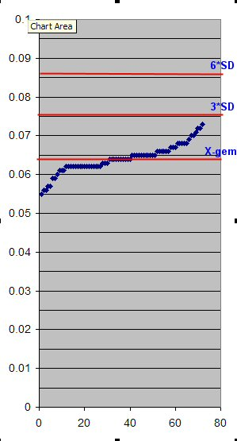  LLOD  The LLOD is the lowest concentration that can still be reported with some reliability as being non-zero.  The reliability of this result is determined by measuring several blanks at different times.  Measure ten or more blanks together with a calibration line and a control sample. Calculate the average blank response + n * the standard deviation of the blank response. (n is explained further on in the text)  To do this, enter the calibration curve and this response with dilution 1 in the logit regression.  Enable “blank - highest dose extrapolation” in the logit calculation sheet.  Calculate the concentration of the value average + n * standard deviation. This is the first LLOQ value. Repeat the test four more times and calculate the average LLOQ with the standard deviation over these five values.  The value for n depends on the probability that a sample without analyte can give a value above the LLOD.  With n = 2 the chance is 5%, with n = 3 this chance of a false positive result drops to 1% and with n = 6 the chance of this is less than 1 in a million.  The choice of n depends on the purpose of the test and how it is performed.  If the test is stressed to measure as low as possible, it must be prevented that at a high dilution a sample with a low concentration nevertheless gives a response that falls in the calibration line. If this result is then multiplied by the dilution of, say, 10,000, the result is a normal concentration. If many low concentrations have to be measured with the test, the factor n is set to 3 or even to 2, with the risk that a false positive result will be reported from time to time.  The average + 3 * standard deviation is a common limit. | LLOD  De LLOD is de laagste concentratie die nog met enige betrouwbaarheid gerapporteerd kan worden als zijnde niet nul. De betrouwbaarheid van deze grens wordt vastgesteld door meerdere blanco’s op verschillende momenten te meten.  Meet samen met een ijklijn en een controlemonster tien of meer blanco’s. Bereken de gemiddelde blancorespons + n * de standaarddeviatie van de blancorespons.  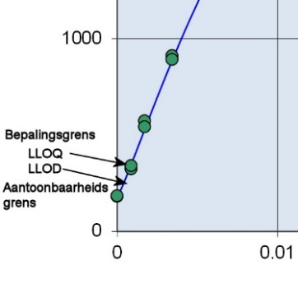  De waarde van n wordt verderop in de tekst uitgelegd).  Reken de concentratie van deze berekende respons uit. Voer daarvoor de ijklijn en deze respons met verdunning 1 in de logit-regressie in.  Zet in de logit-rekensheet de optie “extrapoleren blank – highest dose” aan.  Bereken de concentratie van de waarde gemiddelde + n * standaarddeviatie. Dit is de eerst LLOQ-waarde. Herhaal de test nog vier maal en bereken de gemiddelde LLOQ met de standaarddeviatie over deze vijf waarden.  De waarde voor n is afhankelijk van de kans waarop een monster zonder analyt nog een waarde boven de LLOD mag geven. Bij n=2 is die kans 5%, bij n=3 zakt deze kans op een vals positief resultaat naar 1% en bij n=6 is de kans hierop minder dan 1 op een miljoen.  De keuze van n is afhankelijk van het doel van de test en hoe deze uitgevoerd wordt.  Heeft de test een ver verdunde ijklijn dan moet voorkomen worden dat bij een hoge verdunning een monster met een lage concentratie toch een respons geeft dat in de ijklijn valt. Als dit resultaat daarna met de verdunning van, zeg, 10.000 wordt vermenigvuldig is het resultaat een normale concentratie.  Als met de test veel lage concentraties gemeten moeten worden dan wordt de factor n op 3 of zelf op 2 gezet met als risico dat er af en toe een vals positief resultaat wordt gerapporteerd.  Het gemiddelde + 3 * standaarddeviatie is een gangbare grens.

LLOQ  The lowest concentration of the calibration line must be higher than the LLOD.  This is the lowest concentration of the test that is reported if undiluted measurement is allowed.  If the minimum dilution of the test is 1:10, the LLOD becomes 10 times the dose or concentration of the lowest point of the calibration line. | LLOQ  De laagste concentratie van de kalibratielijn moet boven de LLOD liggen. Dit is de laagste concentratie van de test die gerapporteerd wordt als er onverdund gemeten mag worden.  Als de minimale verdunning van de test 1:10 is dan wordt de LLOD 10 maal de dosis of concentratie van het laagste punt van de ijklijn.

Linearity of the test results  Linearity of the results of a calibration line can be validated in various ways.  A simple method is to calculate the average result per doses may over 5 to 7l independent tests and demand that the averaged deviation from the nominal value is smaller than, say, 5%.  This value is chosen arbitrarily but 5% is a fair value to use as a starting point.  Example: Deviation of the calculated value from the nominal value of a calibration point per dilution (duplicate measurement per dilution) of 7 independently performed tests. | Lineariteit van de testresultaten  Lineariteit van de resultaten van een ijklijn kan op verschillende manieren gevalideerd worden.  Een eenvoudige methode is dat de teruggerekende gemiddelde waarde van alle doses van 5 tot 7 onafhankelijk uitgevoerde testen niet meer dan (stel) 5% van de nominale waarde mag afwijken.  Deze waarde is arbitrair gekozen maar is een reële waarde om als uitgangspunt te gebruiken.  Voorbeeld: Afwijking van berekende waarde ten opzicht van de nominale waarde van een ijklijnpunt per verdunning (duplo meting per verdunning) van 7 onafhankelijk uitgevoerde testen.

Test | Dilution
Test | 1/16 |  | 1/32 |  | 1/64 |  | 1/128 |  | 1/256
1 | -10% | 15% | -14% | 4% | -5% | 2% | -5% | 8% | -4% | 6%
2 | 13% | -1% | 6% | -3% | -5% | -6% | -2% | 0% | 3% | 4%
3 | 11% | -9% | 5% | -2% | -3% | -6% | -4% | 0% | 2% | 5%
4 | 0% | -2% | 7% | 5% | -5% | -4% | -2% | -5% | 8% | 0%
5 | 2% | -4% | 8% | 7% | -11% | -3% | -3% | -4% | 4% | 4%
6 | -1% | -1% | 11% | 2% | -2% | -13% | 0% | -3% | 2% | 5%
7 | -1% | -1% | 5% | 6% | -2% | -9% | 0% | -4% | 5% | 2%
Average | 0% |  | 3% |  | -5% |  | -2% |  | 3%

An alternative method is described in NCCLS document EP6-A.  In this document the difference is calculated of a linear regression through the calculated results and the nominal concentration of that dose and the most suitable 2nd-degree and 3rd-degree polynomial regression through these points. The idea is that if a quadratic or cubic polynomial fits better that a linear regression the results of the logit regression line are not linear.  A simplified implementation of this is described below and can be performed with Microsoft Excel.  For the method described in EP6-A, the software must calculate a standard error (SE) of the calculated coefficients in order to determine the reliability of the polynomial parameters. In our example we use the correlation for this.  It is advisable to consult the EP6-a document before applying this simple Excel method. This example is only made to get more insight in the performance of the calibration line. | Een alternatieve methode is beschreven in NCCLS document EP6-A.  Hierin wordt het verschil vastgesteld tussen van een lineaire regressie door de teruggerekende meetpunten en de dosis en de best passende 2de-graads en 3de-graad polynoomregressie.  Een versimpelde uitvoering hiervan is hieronder beschreven en kan met Microsoft Excel worden uitgevoerd.  Voor de in EP6-A beschreven methode moet de software een standard error (SE) van de berekende coëfficiënten berekenen om de betrouwbaarheid van de polynoomparameters te kunnen vast stellen. In ons voorbeeld gebruiken wij de correlatie hiervoor.  Het is raadzaam om het EP6-a document te raadplegen voordat deze versimpelde Excel-methode wordt toegepast.  Deze dient alleen om wat meer inzicht in de kalibratielijn te krijgen

Dilute a series of concentrations separated at a fixed distance from each other (for example (100%, 90%, 80%, 70% 60% etc.) and measure this independently at least five times.  Type in Excel the expected nominal activities underneath each other and in the column next to these the measured results. Now series in two columns is created with the five experiments below each other Make an XY (scatter) chart with the expected activity on the X-axis and the measured activity on the Y-axis  Calculate the linear, second and third degree polynomial parameters and the correlation in Excel using a trend line.  The linear regression is a straight line. This is the calculation for the most appropriate straight line whether the method is linear or not. The second order regression describes a curved line and the third order regression an S-shaped, sigmoid, curve. | Maak een concentratiereeks van op vaste afstand van elkaar gescheiden concentraties (bijvoorbeeld (100%, 90%, 80%, 70% 60% etc.) en meet deze minimaal vijf keer onafhankelijk.  Zet de verwachte nominale activiteiten onder elkaar in Excel en in de kolom daarnaast de gemeten resultaten zodat er een reeks van twee kolommen ontstaat met daarin de vijf meetreeksen onder elkaar  Maak een XY-(scatter)grafiek met op de X-as de verwachte activiteit en op de Y-as de gemeten activiteit  Bereken met behulp van een trendlijn de lineaire, de tweede en de derde graad polynoomparameters en de correlatie in Excel.  De lineaire regressie is een rechte lijn. Dit is de berekening voor de best passende rechte lijn of de methode lineair is of niet. De tweede orde regressie beschrijft een kromme lijn en de derde orde regressie een S-vormige, sigmoïde, kromme.

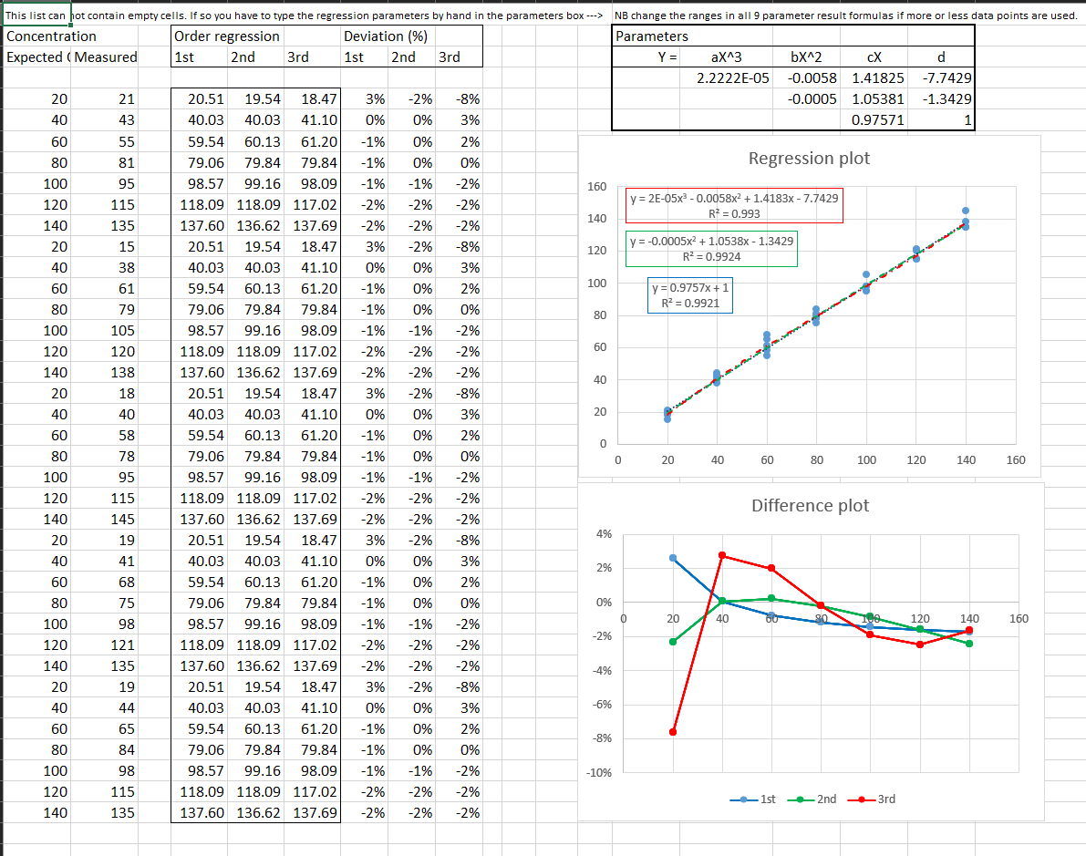

Calculate the theoretical activity based on the calculated parameters for the linear regression and the polynomial regression with the lowest correlation per activity.  Y = (aX3 +)optional bX2 + cX + d.  The parameters, a to d, are written in the formulas in the graph. X is the expected concentration. The expected concentration Y after regression then follows from the calculation.  Calculate the concentration based on these parameters for linear regression and polynomial regression, with the highest correlation per activity.  Calculate the percentage difference between the theoretical and expected activity. With a "difference plot" the differences can be made more transparent. | Bereken aan de hand van de berekende parameters bij de lineaire regressie en de polynoomregressie met de laagste correlatie per activiteit de theoretische activiteit  Y = (aX3 +)optioneel bX2 + cX + d.  De parameters a tot en met d staan in de vergelijking in de grafiek. X is de verwachte concentratie. Uit de berekening volgt dan de verwachte concentratie Y na regressie.  Bereken aan de hand van deze parameters bij de lineaire regressie en de polynoomregressie, met de hoogste correlatie per activiteit, de concentratie.  Bereken het percentage verschil tussen de theoretische en verwachte activiteit.  Met een “difference plot” kunnen de verschillen inzichtelijker worden gemaakt.
Double click to open the Excel file
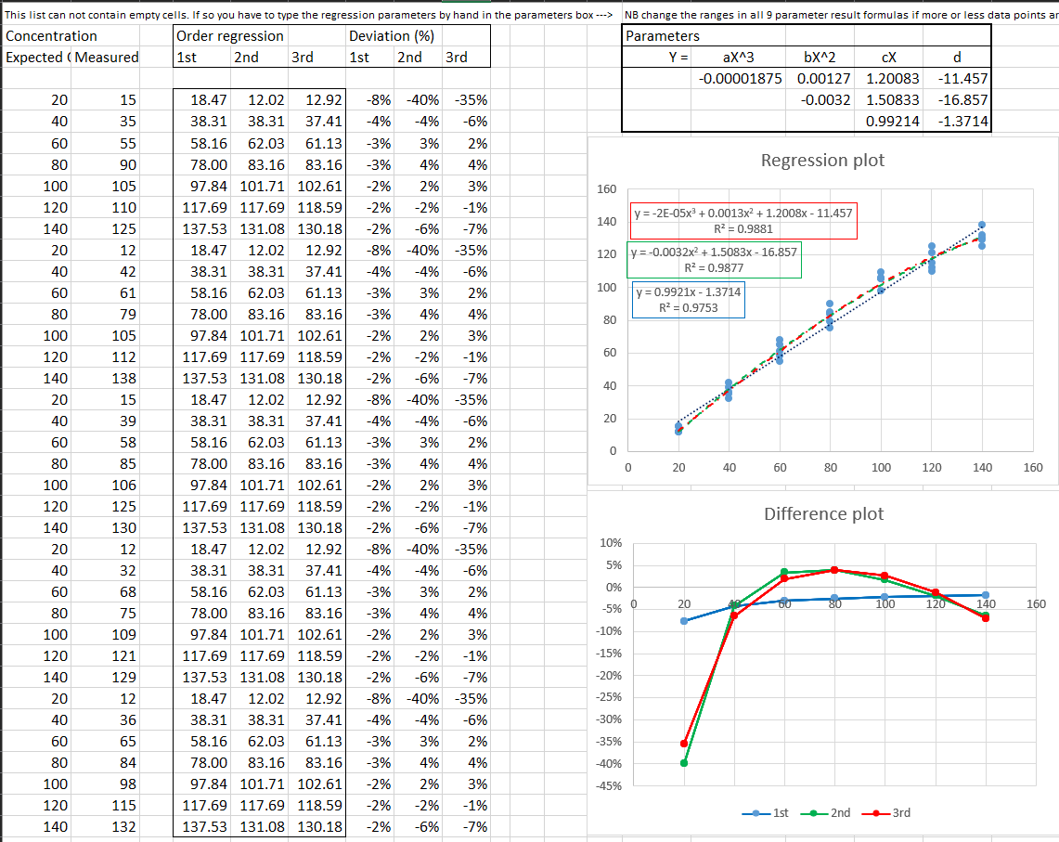
The results dilute parabolic

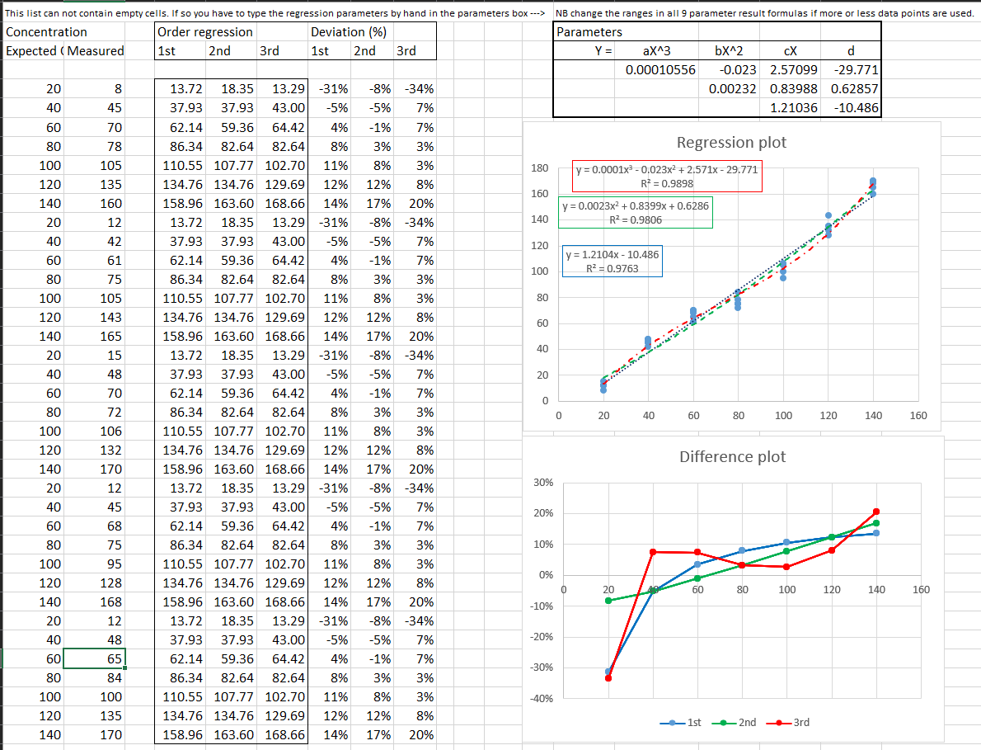
A sigmoid curve often due a too long calibration line and therefor a poor logit fit. | Een sigmoïde vorm dat vaak veroorzaakt wordt door een te ver doorverdunde ijklijn.

Accuracy  A test result is worthless if the accuracy is not correct.  Measure a primal standard of the test as sample to prove that measurements accurate.  Measure the primal standard of the test as a sample in 6 separate measurements and calculate the mean and variation coefficient of the result.  Reject the test if the value deviates more than 4% from the nominal value of the standard or if the coefficient of variation of the average is greater than 8%.  Repeat this accuracy test once the requirements are not met.  This is the minimum protocol to validate logit regression in an ELISA.  In addition, matrices in which measurements are made, disturbing elements in the samples, robustness, normal values, carry-over and sample stability are important elements in the validation. | Juistheid  Een testresultaat is waardeloos als de juistheid niet goed is.  Meet daarom de algemeen geaccepteerde standaard van de test als monster om te bewijzen er juist gemeten wordt.  Meet de oer-standaard als zijnde een monster in 6 afzonderlijke metingen en bereken het gemiddelde en de variatiecoëfficiënt van het resultaat. Keur de test af als de waarde meer dan 4% afwijkt van de nominale waarde of de variatiecoëfficiënt van het gemiddelde groter dan 8% is.  Herhaal deze juistheidstest eenmaal als de eisen niet gehaald worden.  Dit is het minimale protocol om de logit-regressie te valideren in een ELISA.  Daarnaast zijn matrices waarin gemeten wordt, storende elementen in de monsters, robuustheid, normaalwaarden, carry-over en monsterstabiliteit belangrijke elementen in de validatie.

Recovery  The recovery of the calculated value in relation to the nominal value of the dose is ideally 100%.  Mix several known amounts of the standard with samples that are normally measured to obtain a proper matrix.  Combine this test with the accuracy test.  State a requirement in advance and check whether it is being met. | Recovery  De recovery (terugwinning) van de berekende waarde ten opzichte van de nominale waarde van de dosis is idealiter 100%.  Mix de standaard met monsters die gemeten worden in de test zodat in de juiste matrix gemeten wordt.  Stel van te voren een eis op en controleer of deze gehaald wordt.

Intra-assay CV | Low | Medium | High
Nominal concentration | 0.95 | 4.0 | 20
Result 1 | 0.95 | 4.3 | 18.8
Result 2 | 0.89 | 4.1 | 19.3
Result 3 | 0.97 | 4.0 | 17.5
Result 4 | 0.99 | 4.1 | 18.1
Result 5 | 0.93 | 4.3 | 16.6
Average | 0.94 | 4.1 | 18.1
VC% | 4% | 3% | 6%
Recovery % | 99% | 103% | 90%
Example recovery en intra-assay CV% calculation | Resultatenvoorbeeld van een recovery en intra-assay VC%-berekening

All validations in one test  The accuracy, recovery, linearity, reproducibility and LLOQ can be combined in one test.  If available, use an primal standard as sample and determine the linearity, reproducibility and recovery. Perform the test together with a large series of blanks. For example, dilute std2 and std3 so that a sample with low and high concentration is formed and the other std4 as a medium sample.  Possible edge effects can be determined with std5 and std6. Have multiple people perform the test at least 5 times on different days.  This prevents a too good inter-assay VC from being established that cannot be matched in practice.  A control sample is unnecessary in this test design. | Alle validaties in een test  De juistheid, recovery, lineariteit, reproduceerbaarheid en LLOQ kunnen in één test samengevoegd worden.  Neem, indien aanwezig, de standaard als monster mee en stel hiermee de lineariteit, reproduceerbaarheid en recovery vast. Voer de test samen uit met een grote serie blanko’s.  Verdun bijvoorbeeld std2 en std3 zo dat een monster met lage en hoge concentratie ontstaat en de andere std4 als een medium monster. Met std5 en std6 kunnen eventuele randeffecten vastgesteld worden.  Laat de test door meerdere personen op verschillende dagen minimaal 5 keer uitvoeren. Daarmee wordt voorkomen dan een te mooie inter-assay VC wordt vastgesteld die in de praktijk niet te evenaren is.  Een controlemonster is overbodig in deze testopzet.
0.0544 | 0.0272 | 0.0136 | 0.0068 | 0.0034 | 0.0017 | 0.00085 | 0 | Blank | Blank | Blank | Blank
0.0544 | 0.0272 | 0.0136 | 0.0068 | 0.0034 | 0.0017 | 0.00085 | 0 | Blank | Blank | Blank | Blank
Std1 | Std1 | Std1 | Std1 | Std2 | Std2 | Std2 | Std2 | Std3 | Std3 | Blank | Blank
Std1 | Std1 | Std1 | Std1 | Std2 | Std2 | Std2 | Std2 | Std3 | Std3 | Blank | Blank
Blank | Blank | Blank | Blank | Blank | Blank | Blank | Blank | Std3 | Std3 | Blank | Blank
Std4 | Std4 | Std4 | Std4 | Std5 | Std5 | Std5 | Std5 | Std3 | Std3 | Blank | Blank
Std4 | Std4 | Std4 | Std4 | Std5 | Std5 | Std5 | Std5 | Blank | Blank | Blank | Blank
Std6 | Std6 | Std6 | Std6 | Std6 | Std6 | Std6 | Std6 | Blank | Blank | Blank | Blank
1 | 1 | 1 | 1 | 1 | 1 | 1 | 1 | 1 | 1 | 1 | 1
1 | 1 | 1 | 1 | 1 | 1 | 1 | 1 | 1 | 1 | 1 | 1
10 | 20 | 40 | 80 | 10 | 20 | 40 | 80 | 10 | 10 | 1 | 1
10 | 20 | 40 | 80 | 10 | 20 | 40 | 80 | 20 | 20 | 1 | 1
1 | 1 | 1 | 1 | 1 | 1 | 1 | 1 | 40 | 40 | 1 | 1
10 | 20 | 40 | 80 | 10 | 20 | 40 | 80 | 80 | 80 | 1 | 1
10 | 20 | 40 | 80 | 10 | 20 | 40 | 80 | 1 | 1 | 1 | 1
10 | 20 | 40 | 80 | 10 | 20 | 40 | 80 | 1 | 1 | 1 | 1
Example template of a test design | Voorbeeld van een testopzet

Spline curve fitting

A spline curve fitting option has been added to the logit regression.  This type of curve fitting can be switched on with the option 2 = spline.  After the "Get ELISA data" or "Logit" button is pressed, the buttons change as shown on the right. | Aan de logit-regressie is een spline curve fitting optie toegevoegd.  Dit type curve fitting kan met de optie 2 = spline worden aangezet.  Nadat de knop “Get ELISA data” of “Logit” wordt gedrukt veranderen de knoppen als rechts getoond wordt.

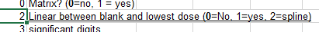 | 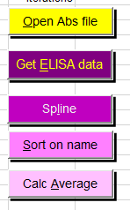

With this spline curve fitting, a straight line is drawn between the average response of each dose.  The measured responses of the sample dilutions are read on these straight lines and the concentration determined.  No blank is required for this regression, but it is possible.  If a blank is entered, the program calculates results for all responses between the blank and the highest dose of the calibration line.  The calculated parameters belong to a logit regression performed in the background. | Met deze spline curve fitting wordt een rechte lijn tussen de gemiddelde respons van elke dosis getrokken.  De gemeten responses van de monsterverdunningen worden op deze rechte lijnen afgelezen en de concentratie bepaald.  Bij deze regressie is geen blanko nodig maar het kan wel.  Als een blanko wordt ingevoerd dan berekent het programma alle concentraties uit tussen de blanko en de hoogste dosis van de ijklijn.  De berekende parameters behoren bij een in de achtergrond uitgevoerde logit-regressie.

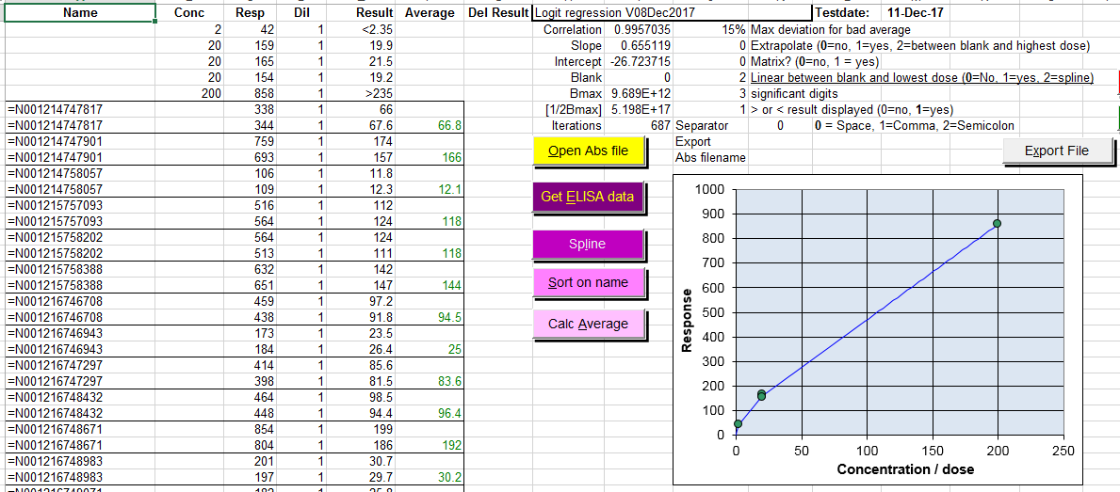

Security source code / Beveiliging source-code

De vijf sheets in het workbook zijn beveiligd voor veranderingen met een password: eddie  Vier sheets zijn zichtbaar, de sheet “import” is hidden. | The five sheets in the workbook are protected against changes with a password: eddie  Four sheets are visible, the "import" sheet is hidden.

Source code / Broncode

The VBA source code is placed in Sheet1 (Logit), module1 and module4 of the Excel workbook.  The source code is described in the "Description ELISA-Logit-V03Feb2013_1 in Microsoft Excel". | De VBA-broncode is in Sheet1 (Logit), module1 en module4 van het Excel-workbook geplaatst.  De source code is beschreven in de “Beschrijving ELISA-Logit-V03Feb2013_1 in Microsoft Excel”.

Releases

The following releases are written.  Version in bold are validated with documentation. | De volgende releases zijn in omloop waarvan de versie in vet gevalideerd zijn met documentatie.

V22082003 --> V12032004 Improved sorting dilutions
V12032004 --> V21042005 Added linear interpolation, significant digits, > and < than concentration
V21042005 --> V04apr2007 absorbance file input directly from two types of ELISA-readers. Validated release D-VR-512-EN-005657
V04apr2007 --> V25Oct2009 Corrected some type errors in text. Validated release D-VR-512-EN-008349
V25Oct2009 --> V18jun2011 Corrected some type errors in text; added example files; added < or > result in average column
V18Jun2011 --> V14Apr2012 Added calculation of result > or < range times dilution
V01Sep2012 --> Added logit-log graph. Corrected minor issues
V19Jan 2013 --> Added Logit-Log graph hard coded in VB
V03Feb2013 --> Clean for Template button added; default no export.txt file. Validated release D-VR-512-EN-008651
V03Feb2013'_1 ---> Bugfix 10 jan 2014 Removed sorting after "Get ELISA data". Removed text with white font from cell in column K,L M and N. GAMP-5 validated release
V24May2017 --> Bug fix in matrices in Logit and Datasheet. They will not be sorted after sorting. Some textual changes. GAMP-5 validated release
V01Jan2018 --> Added Spline curve fit, date format under export button (O9)
V01Feb2018 --> Changed > and < limits, ie LLOQ and ULOQ, now based on concentration instead of min and max respons.
V01Mrt2018 --> Added p non-linearity calculation from "Inleiding tot de medische statistiek, 2de druk 1964, Preventieve Geneeskunde, Leiden", hoofdstuk 19 Made iteration steps smaller resulting is a slightly better fit (correlation)
V01Jul2018 --> Final validated release. Disabled p non-linearity calculation

References and relevant information / Verwijzingen en relevante informatie
- David J. Finney, Statistical Method in biological assay, Third edition 1978, pag 316-348.
- EP6-A, Evaluation of the linearity of quantitative measurement procedures, NCCLS document EP6-A, volume 23 Number 16 ISBN 1-56238-498-8.
- Protocol for determination of limits of detection and limits of quantitation, NCCLS document EP17-P, Volume 24, Number 10, ISBN 1-56238-551-8.
- Location original worksheet https://ednieuw.home.xs4all.nl/Calibration/Logit/Logit.htm

Double click to open the Excel ELISA_Logit program.

